

|  |
| --- |
| **ITU-R M.1849 建议书**  **(04/2010)** |
| **地面气象雷达的技术和操作问题** |
| **M 系列**  **移动、无线电测定、业余 和相关卫星业务** |

# 前言

无线电通信部门的职责是确保卫星业务等所有无线电通信业务合理、平等、有效、经济地使用无线电频谱，不受频率范围限制地开展研究并在此基础上通过建议书。

无线电通信部门的规则和政策职能由世界或区域无线电通信大会以及无线电通信全会在研究组的支持下履行。

**知识产权政策（IPR）**

ITU-R的IPR政策述于ITU-R第1号决议的附件1中所参引的《ITU-T/ITU-R/ISO/IEC的通用专利政策》。专利持有人用于提交专利声明和许可声明的表格可从<http://www.itu.int/ITU-R/go/patents/en>获得，在此处也可获取《ITU-T/ITU-R/ISO/IEC的通用专利政策实施指南》和ITU-R专利信息数据库。

|  |  |
| --- | --- |
| **ITU-R 系列建议书**  （也可在线查询 <http://www.itu.int/publ/R-REC/en>） | |
| **系列** | **标题** |
| **BO** | 卫星传送 |
| **BR** | 用于制作、存档和播出的录制；电视电影 |
| **BS** | 广播业务（声音） |
| **BT** | 广播业务（电视） |
| **F** | 固定业务 |
| **M** | **移动、无线电定位、业余和相关卫星业务** |
| P | 无线电波传播 |
| **RA** | 射电天文 |
| **RS** | 遥感系统 |
| **S** | 卫星固定业务 |
| **SA** | 空间应用和气象 |
| **SF** | 卫星固定业务和固定业务系统间的频率共用和协调 |
| **SM** | 频谱管理 |
| **SNG** | 卫星新闻采集 |
| **TF** | 时间信号和频率标准发射 |
| **V** | 词汇和相关问题 |

|  |
| --- |
| **说明：**该ITU-R建议书的英文版本根据ITU-R第1号决议详述的程序予以批准。 |

电子出版  
2011年，日内瓦

© ITU 2011

版权所有。未经国际电联书面许可，不得以任何手段复制本出版物的任何部分。

ITU-R M.1849[1]*建议书

地面气象雷达的技术和操作问题

（2009年）

范围

本建议书论述气象雷达的重要的技术和操作特性，介绍所提供的相关产品，着重介绍它们的技术规格，讨论干扰对气象雷达的效应和制定有关干扰的保护标准。本文局限于地面气象雷达的问题，不包括风廓线雷达。风廓线雷达也用于气象用途，它在单独的ITU-R建议书中涉及。

国际电联无线电通信全会，

考虑到

a) 某些频带对雷达实现它们的功能的天线、信号传播、目标检测和大的必要带宽的特性是最有利的；

b) 为了确定把新型的系统引进到气象雷达所工作的频带的可行性，需要有代表性的气象雷达的技术和操作特性；

c) 为了分析气象雷达和其它业务中的各系统之间的兼容性，需要许多程序和方法论；

d) 与其它类型的雷达相比较，气象雷达的技术和操作特性是特殊的，因而制定一个单独的建议书比较恰当；

e) 气象雷达主要工作于2 700-2 900 MHz、5 250-5 275 MHz和9 300-9 500 MHz频带中；

f) 气象雷达是用于气象观测和环境监视的主观测站；

g) 在发布即将来临的恶劣气象条件的警报方面，如发布可能危及居民安全和毁坏要害的经济基础设施的洪水、飓风和龙卷风警报方面，气象雷达起着至关重要的作用；

h) 应用保护标准需要同时考虑标准的统计特性和完成兼容研究所需要的其它气象要素（例如天线扫描和传播路径损耗）。可以适时将这些统计上的考虑事项的进一步研究纳入本建议书将来的修订文本中。

认识到

a) 《无线电规则》（RR）第5.423款规定，批准在2 700-2 900 MHz频带中，地面气象雷达与航空无线电导航业务的电台在平等的基础上工作；

b) 《无线电规则》第5.452款规定，批准在5 600-5 650 MHz频带中，地面气象雷达与海事无线电导航业务的电台在平等的基础上工作；

c) 《无线电规则》第5.475B款规定，在9 300-9 500 MHz频带中的地面气象雷达比其它无线电定位应用有优先权，

注意到

a) ITU-R M.1461建议书也用作分析在雷达和其它业务中的系统之间的兼容性的指导方针；

b) 雷达保护标准取决于具体的干扰信号类型，如在附件1中所描述的那些干扰类型；

建议

**1** 当进行频率共用研究时，应该考虑附件1中所描述的气象雷达的技术和操作问题和附件2中规定的特性；

**2** 气象雷达的保护标准应该依据附件1，特别是§8.5，以便评估与来自其它业务和应用的各种干扰信号类型的兼容性。若存在多个干扰源，这些标准代表了综合保护电平。

附件1  
  
地面气象雷达的技术和操作问题

# 1 引言

地面气象雷达用于运行气象学和气象预报、大气研究以及航空和海事导航，它们在即时的气象和水文警报处理中起着至关重要的作用。这些雷达也是每天24小时连续工作。气象雷达网络代表了检测出可能造成生命和财产损失的气候和山洪暴发或严重的暴风雨事件的最后一道防线。

气象雷达所生成的工作理论和产品与其它雷达有显著差别。当评估气象雷达和其它无线电业务之间的兼容性时，理解这些差别是很重要的。气象雷达的技术和操作特性导致在与其它雷达系统做比较时，对可容许干扰的不同效应。

# 2 概述

气象雷达被用来检测大气条件，供常规气象预报、恶劣气候的检测、风和降水检测、降水估计、飞行器冰情条件的检测和导航绕过恶劣气候区使用。

气象雷达发射水平极化脉冲，测出云（云水和云冰）和降水（雪、冰丸、冰雹和雨滴）的水平方向上的尺寸。

偏振测定雷达（也称为双极化雷达）发射水平和垂直两种极化的脉冲。与非偏振测定雷达系统相比，这些雷达在降雨量估计、降水分类、数据质量和有害气候探测等方面有显著的改进。

在ITU-R内部，气象雷达不是一种独立的无线电业务，而在《无线电规则》中，它被归入无线电定位和/或无线电导航业务项目下面。确定是否应用无线电定位和/或无线电导航取决于如何使用特定的雷达。用于大气研究或气象预报的地面气象雷达将在无线电定位业务项目下工作。商业航空器上的机载气象雷达将在无线电导航业务项目下工作。地面气象雷达也可以在无线电导航业务项目下工作，例如，如果在恶劣气候条件下，空中交通管制使用气象雷达来给飞机确定航线，就属于这种情况。因而，只要使用方法与无线电业务的定义相一致，气象雷达可以在许多所分配的无线电定位和无线电导航的频带中工作。在频率划分表中，《无线电规则》对气象雷达有三个专门的附注。三个附注包含在与频带2 700-2 900 MHz（《无线电规则》第5.423款）、5 600-5 650 MHz（《无线电规则》第5.452款）和9 300-9 500 MHz（《无线电规则》第5.475款）相关的脚注中。

## 2.1 单目标的雷达公式[2]1

气象雷达不跟踪点目标。然而，可以使雷达公式适合于气象雷达使用。根据从气象雷达所完成的体积扫描所返回的功率量来确定气候现象是否将是可以探测的。雷达距离公式表示在从目标返回的功率和特定目标及发射雷达的特性之间的关系。

典型的点目标将有如下雷达公式变量：

*PR*：雷达接收到的功率

*PT*：雷达峰值发射功率

*AT*：目标的面积

*R*：目标离雷达的距离

*G*：发射天线增益。

这些变量组合在一起，以组成通用的点目标的雷达公式：



上列公式假设辐射和散射都是各向同性的。然而，大多数目标不是各向同性地散射入射的辐射，因而，有必要引入目标的反向散射横截面σ：



## 2.2 气象雷达公式

有了所导出的单点目标的公式，下一步是将上面的那个公式进行编辑，以解决气象雷达目标的问题。雨滴、雪花和云的小水滴是重要的雷达目标种类的例子，常称为分布式目标。

入射的雷达脉冲同时照射包含气候质点的体积，产生气象雷达的发射分辨体积。所接收到的来自气象目标的平均功率导出下面的公式，其中Σσ是在该分辨体积内的所有质点的反向散射横截面之和。



因为雷达射束的体积随着距离增加而不断扩大，雷达射束包含的目标越来越多。所定义的雷达射束的体积等于：



其中*h* = *c*τ是脉冲长度，而θ是天线射束宽度。将通用的雷达公式和该雷达射束的体积组合在一起，所返回的平均功率变为：



其中η代表每个单位体积的雷达反射率。然而上列公式假设在它的3 dB的范围以内，天线增益是均匀的，但这是不真实的。假设呈现高斯射束辐射图，则在雷达射束辐射图内，而不是仅在3 dB的范围以内确定有效体积更合适一些。使用高斯射束辐射图，返回的平均功率变为下式：



考虑到单个球形质点要比雷达的波长小，可以用σ=64π5/λ4|*K*| 2 *ro*2代表反向散射横截面，其中*K*是复折射指数，而*ro*代表球半径。对应用瑞利散射定律而言，气候质点已足够小了，可以把它称为瑞利散射。当雷达波长在5 cm到10 cm之间时，把雨滴和雪花近似准确地看作所测量的瑞利散射体。气象雷达的工作波长一般就在这一范围之内，波长为3 cm时，近似散射仍然可以使用，但精确度稍差一点。

对于比雷达波长小的一组球形雨滴而言，平均回波功率变为下式：



其中Σ是每一球形散射体的球半径之和。考虑到（*D*/2）6等于*ro*6，用球形散射体的雨滴直径就可能得到返回的平均功率，用下式表示：



所以，对于与雷达波长相比要小的球形散射体而言，气象雷达所接收到的平均功率由雷达的特性、距离、散射体的折射指数（|*K*|2）和散射体的直径（*D*6）所决定。

最后，可以引入目标反射率指数*Z*，它表示为*Z*=Σ*VD*6=，其中Σ*V*是单位体积上的总和，而是每一单位体积内的散射体数。气象雷达的第一个雷达公式的最终形式（包括前面为了表示高斯射束图所作的各项修正在内）就成为下面的公式：



# 3 气象雷达的一般原理

气象雷达主要完成下面两种测量：

– 降水测量；

– 风的测量。

在许多像素网格上完成这些测量，这使得有可能提供上述气象事件的地图。

## 3.1 2.8 GHz频带中的气象雷达工作的例子

附件2表1中的雷达1是在2.8 GHz附近频率上工作的一个有代表性的气象雷达系统。在200 km的距离上，这一雷达的0 dBz曲线与接收机噪声电平（−113 dBm）相交。

## 3.1.1 降水量估计

为了进行降水量估计，在2.8 GHz上工作的典型雷达使用了多种反射率—距离（Z-R）和反射率—降雨强度（Z-S）的公式。干扰对工作范围的效应可能由于具体算法不同而变化。

在*5.6 GHz*频带中工作的气象雷达的例子

典型数据是若像素分辨力为1 km×1 km，则雷达覆盖范围可延伸到200 km。在某些情况下，更精细的网格是按250 m×250 m的像素来表示的。

对每一像素，在与这一像素相应的所有脉冲响应上，即对每一对脉冲和每一距离波门计算雷达测量结果，然后直接将结果画在直角坐标网格上（见图1）。

图1

脉冲对和距离波门的直角坐标图

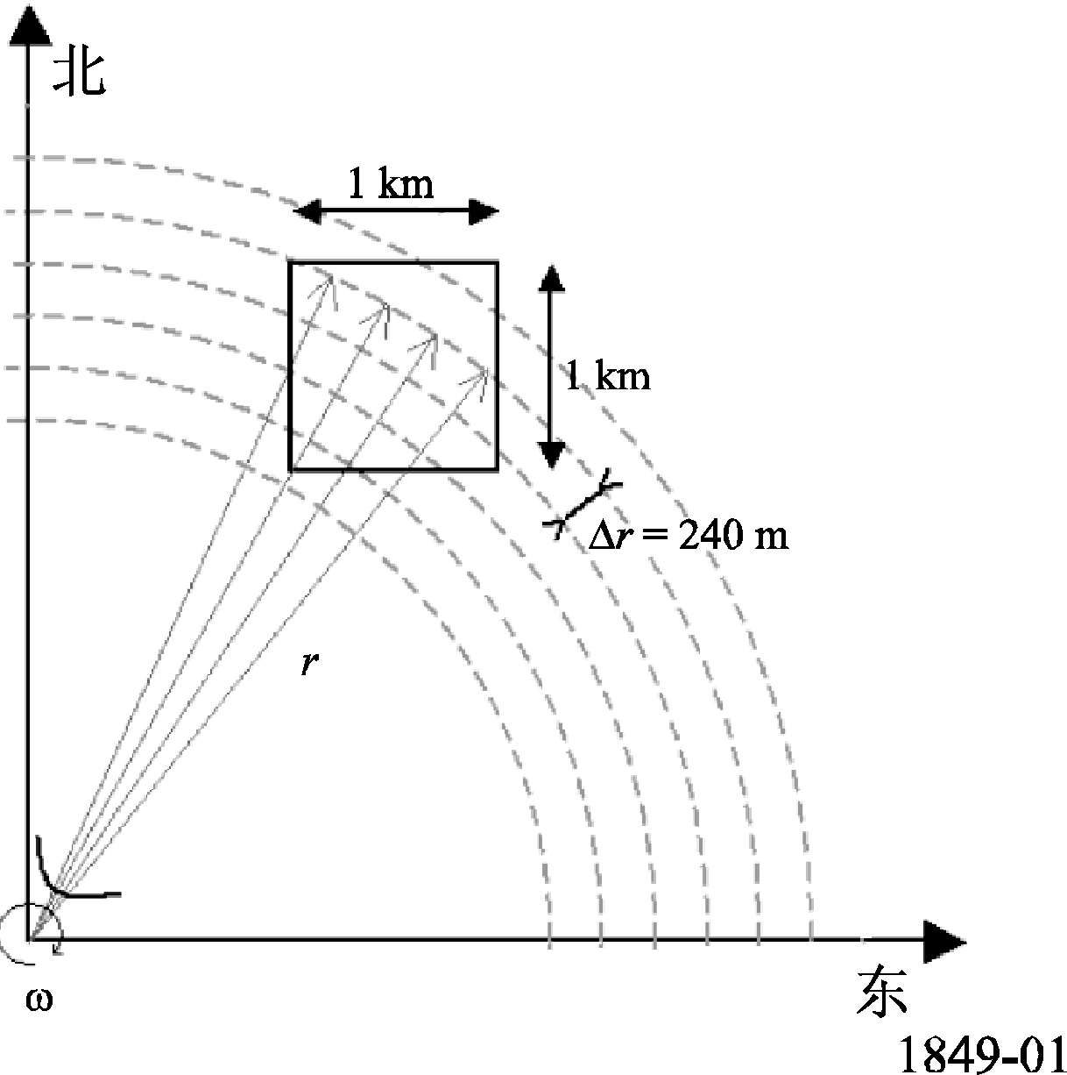

因而，每一像素的估计数目随距离变化。这些数目与平均脉冲重复频率（PRF）和天线旋转速度有关。平均来看，天线的典型旋转速度为每秒钟6度，平均脉冲重复频率（PRF）为333 Hz，距离波门间距为240 m，对1 km2的像素，这将导致在10 km和100 km处分别约为1 000和100个估计数。

图2提供了像素大小为250 m×250 m和1 km×1 km两种情况下的这样的估计数值与距离关系的计算结果。这一计算结果证实了距离越远和像素越小，雷达测量越灵敏。

图2

像素估计与距离的关系

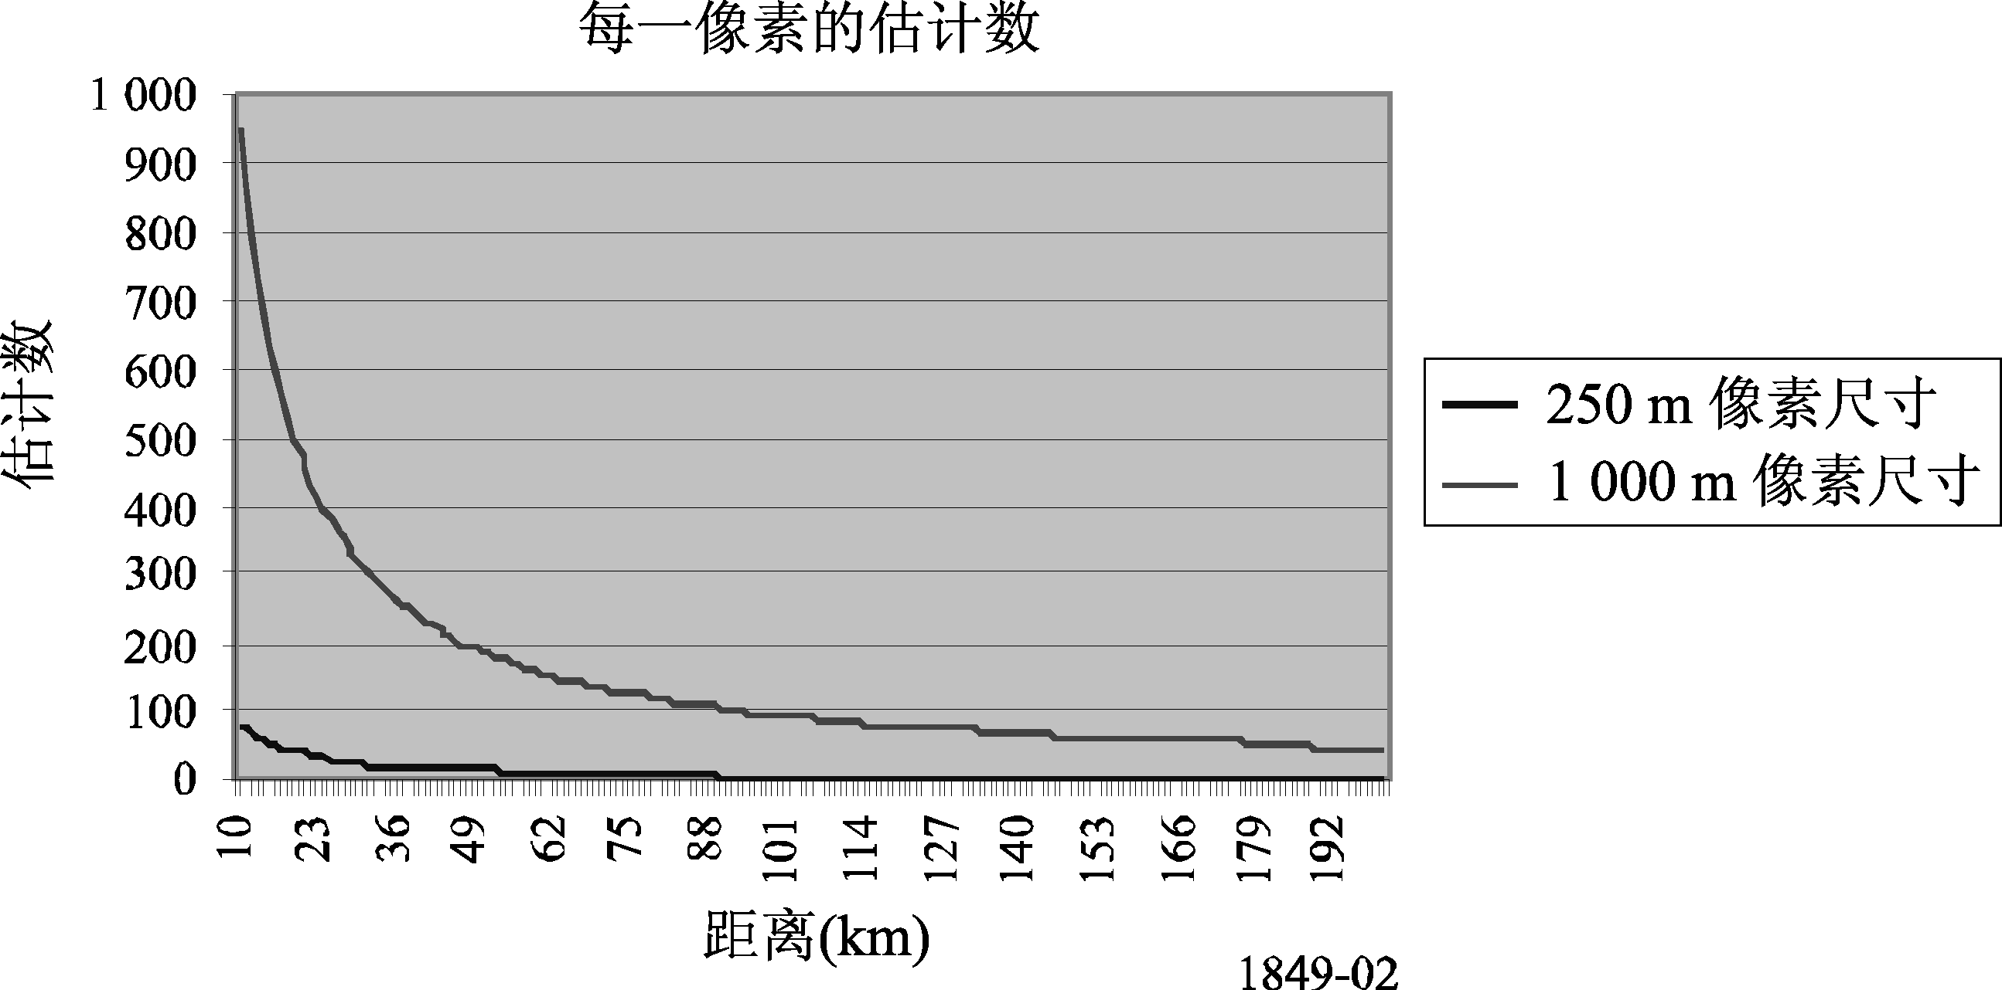

## 3.1.2 降水测量原理

气象雷达完成降水测量，测量结果用反射率（dBz）来表示。下面根据特定的雷达设计说明这些测量的原理。其它雷达设计将以类似的方式工作，但是信号电平将随设计而变化。

为了在100 km处的0 dBz反射率电平与接收机的噪声电平（即约−113 dBm）相一致，在法国气象雷达网中部署的雷达作了校准。此外，雨区的最低检测电平定在8 dBz。

图3表示了最小检测（8 dBz）的相对电平（dBz），重要的对流小区（60 dBz）的相对电平和接收机噪声的等效电平。

图3

最小检测的相对电平

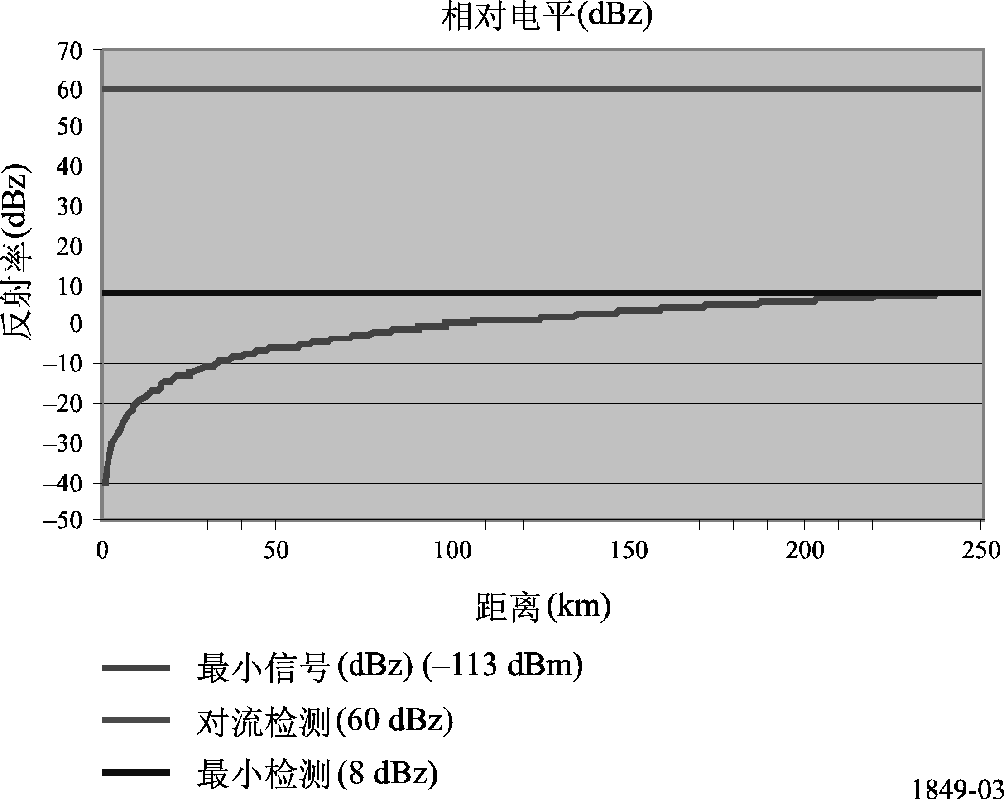

功率与反射率的关系式由如下公式表示：



其中：

*P*：功率（mW）

*C*：常数（约10−7或−70 dB）

*z*：反射率

*r*：距离（km）

用dB来表示可用下式：

dBm = dBz + *C* − 20 log*I*

在这一基础上，图4给出了与图3中的反射率电平相对应的相对电平（dBm）。

图4

与反射率电平相对应的相对电平（dBm）

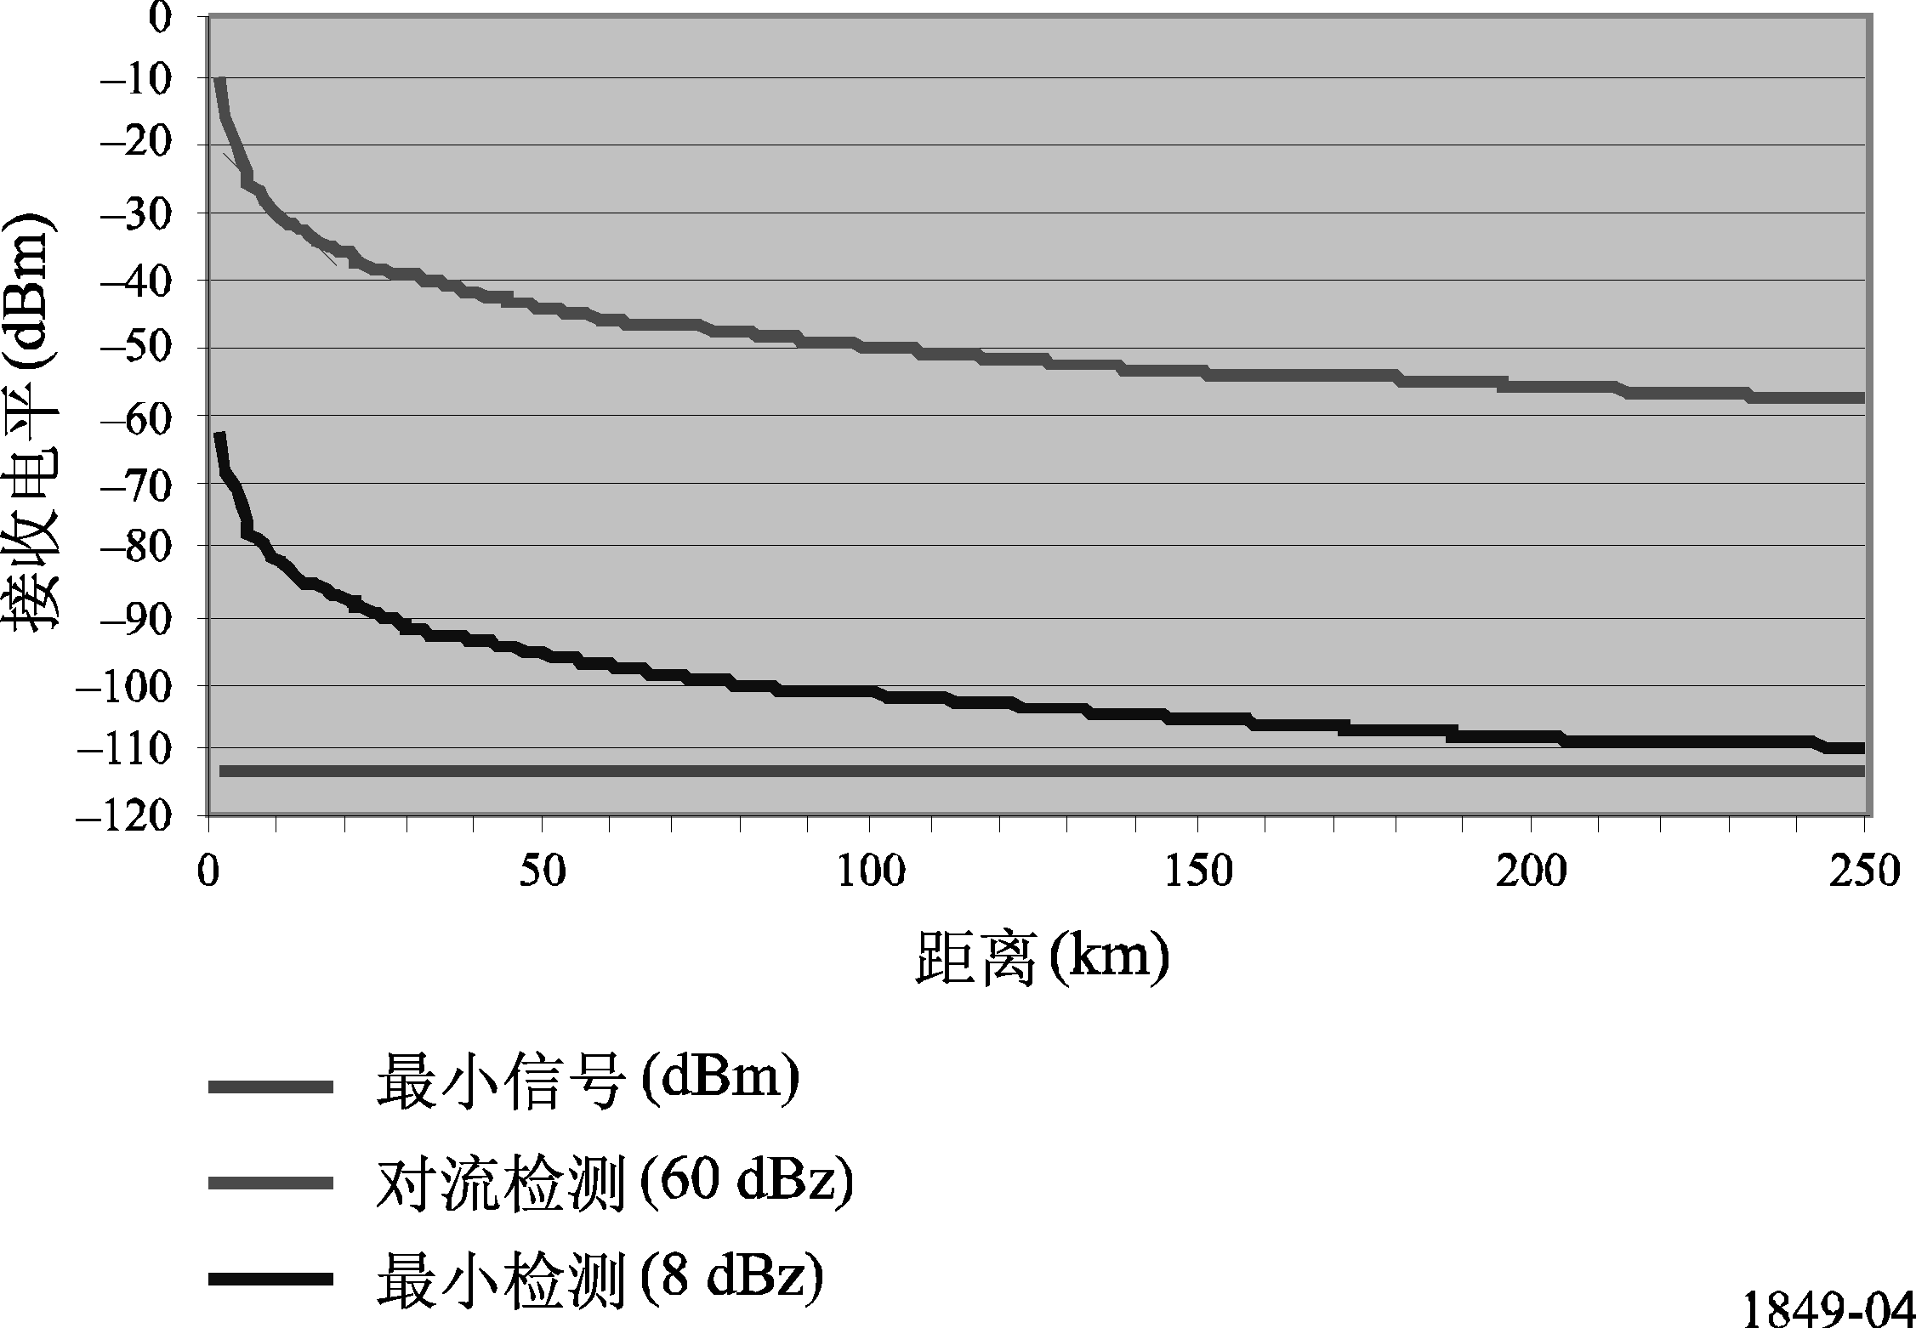

最后，用下面的公式，把反射率的数值转换成雨强的水平（典型降雨情况下）。



必须指出，这一转换公式对典型的降雨（*a*=1.6）是成立的，但是，其它公式是对其它类型的降水（热带雨、雪、冰雹等）规定的，因而，*a*的值将要调整。

对于一给定的雷达网格的像素而言，在确定下列要素中，要考虑（与脉冲响应和距离波门相对应的）每一估计的反射率数值：

– 所有估计值的平均值（dBz）；

– 标准偏差。

某些可变性表征了降雨区的响应，利用标准偏差的数值，使用这一可变性将降雨区的响应从杂乱回波中鉴别出来。

对法国所部署的雷达而言，用下面的算法修正反射率值：

图5

衰减斜率

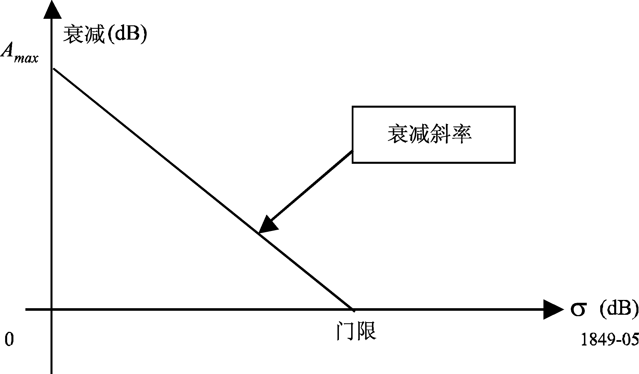

若（σ≤门限）⇒ *Zaeef*=*Zseef*−（门限−σ）*斜率

否则，⇒ *Zaeef*= *Zseef*

σ：标准偏差（dB）

*Zseef*：修正前的反射率值

*Zaeef*：修正后的反射率值。

斜率是上面图5上那样的衰减斜率，由下式求出：



门限

在运算中为了保证在气象信号上几乎没有衰减（实际上小于5%），现在规定门限和斜率这两个数值是固定的，它是根据实验确定的。斜率为20 dB，而σ的门限在2.3-2.7 dB范围内。最后，应该指出，当计算出的衰减高于25 dB时，则得出的反射率置于0。

## 3.2 风测量原理

与反射率（dBz）测量不一样，反射率测量是信号强度的测量，而风测量是根据在信号相位上进行的多普勒检测来完成测量的，而且只要接收到的信号高于噪声电平（即−113 dBm）就可以进行测量。

为了避免可能由于由噪声变化或非气象原因引起的相位检测，对某些雷达，考虑了超过噪声3 dB的门限（即−110 dBm），而某些其它气象雷达能够处理*S*/*N*电平低于−3 dB到−6 dB的情况。

还必须指出，是在下雨和晴空两种条件下完成这样的测量。在下雨情况下，接收电平与图2中所描述的相似。而在晴空条件下，相应的折射率电平很低是可以很容易理解的，而且，在距离大致上大于30到50 km的地方，将无法进行风测量。

对于（与脉冲响应和距离波门相对应的）每一估计而言，把相位和反射率数值看作一个矢量，而且对一给定的雷达网格的像素而言，得到的风矢量为所有单个矢量的组合。

这意味着每一估计的相位是与相应的反射率的模相协调的，而表示高反射率的单个估计（即矢量的模）能够决定像素的测量结果。

使用风测量来得到两套不同的风产品：

– 与降水显示相似的在雷达网格上的径向速度；

– 垂直方位显示（VAD），为了从雷达上计算垂直方向上的风廓线，综合了半径为几公里或几十公里情况下（所有高度上）的完整数据。

## 3.3 在8.5-10.5 GHz频带中气象雷达工作的实例

在8.5-10.5 GHz频率范围内（即波长在2.5 cm到4 cm范围内）工作的气象雷达可以检测出更小的质点。一般，这些气象雷达用于有关云层形成的研究，因为它们有检测出很小的水质点和少量降水的能力。对10 dBz气候目标，它们的典型检测距离为30 km，而且它们以相对低的功率电平（例如12 kW）进行工作。

在8.5-10.5 GHz频率范围内工作的雷达网络也正在进行研究，它用检测恶劣气候先兆的方法，来作为弥补现有气象雷达系统不足的一个手段。

使用工作于8-12 GHz频率范围的雷达作气候探测的缺点是在下雨时可能会受到比较大的信号衰减量。在中雨到大雨的条件下，信号衰减特别严重，在这一情况下，反射率因子大于40 dBz。只要在衰减后雷达能够得到可以检测出的信号，就能够完成速度测量并能够将衰减率的估计应用于修正反射率的值。双极化测量对修正衰减值可能是特别有效的（例如Lim和Chandrasekar在2005年发表的论文）。

一旦被衰减的信号电平跌落到雷达的灵敏度以下，就不可能进行速度测量。当无法实现速度测量时，要危及雷达检测出灾难性气候的能力。

为了定量研究局部干扰对这些系统的影响和为了确定为保护这些系统所需要的*I/N*的大小，将必须进行更多的分析研究和现场测量。

# 4 气象雷达与其它雷达的比较

大多数雷达用于检测和跟踪在雷达的检测范围内的点目标。在比较中，气象雷达并不专注于检测离散的目标。它们测量雷达周围的整个大气。为了提供完整的大气测量结果，处理来自沿每一径向的每一距离单元的回波，一般被称为体积扫描。因此，术语检测概率（*pd*）通常并不用来表征气象雷达。事实上，对数据用户来说，没有信号回波也是一个信息，因为它指示出晴朗的大气条件。

正如术语体积扫描所表明的那样，为了构建大气条件的完整表达式，雷达进行大气体积的扫描。虽然许多类型的雷达跟踪离散的目标，以便根据回波脉冲的特性导出各种信息（速度、雷达横截面等），但是，气象雷达几乎提供所有的信息是气象雷达回波脉冲的特性。

除非空气是绝对干净的，气象雷达接收和处理沿着径向的几乎所有距离单元的回波脉冲。

典型的气象雷达系统的运行评估的标准包含下列各项：

a) 技术问题，

b) 报警性能，

c) 衍生产品的质量和可靠性。

技术问题包括许多因素，如在特定高度上的覆盖、空间和时间的分辨率、灵敏度、多普勒覆盖和雷达的可用性。可以把报警性能视为客观的度量标准，但是事实上，它是直接与检测的能力相联系的。主要衍生产品 – 反射率、平均径向速度和谱宽度 – 的质量和可靠性影响到气象预报员发布灾难性气候警报和及时准确地发布预报的能力。

## 4.1 关于保护标准的特殊性

对跟踪离散目标的雷达而言，假定*I/N* = −6 dB是可以接受的，这将导致检测距离缩短6%。事实上，这些雷达所接收到的信号与1/*r*4（*r*为距离）成正比，所以，可以到达的自由空间距离与所得到的SNR的开4次方的根成比例。*I/N* = −6 dB相当于噪声功率电平增加1 dB，因而相当于噪声功率增加因子1.26。所以，所得到的自由空间距离缩短了因子1/（1.261/4），或1/1.06，即工作距离的能力约缩短了6%。

对气象雷达而言，情况就不同了，目标是分布式的，因为一般降水经常充满了整个比较窄的雷达射束。使用§2.2中所提出的雷达公式，分布式目标导致接收到的信号与1/*r*2成正比，因而，自由空间距离与所得到的SNR的平方根成正比。在这样的情况下，对气象雷达而言，相似的可以接受的工作距离能力缩短6%需要干扰功率因子为1.12（而不是对其它类型雷达的1.26），这相当于噪声增加0.5 dB，从而导致*I/N* = −10 dB。

§8说明了这一标准的详细形成过程和理由。

## 4.2 关于发射方案和扫描策略的特殊性

为了保证体积扫描处理（典型值在15分钟范围内），气象雷达在不同的仰角上使用许多不同的发射方案，在所谓的“扫描策略”中，使用许多套不同的脉冲宽度、脉冲重复频率（PRF）和旋转速度。遗憾的是没有典型方案，因为它们随许多因素而变化，例如用于所需要的气象产品的雷达容量和雷达环境。

根据欧洲C频带气象雷达的调查研究，已经确认不同的发射方案参数所呈现的范围相当大：

– 工作仰角范围从0°到90°。

– 脉冲宽度范围从0.5到2.5 μs（对工作的雷达）。对于未压缩的脉冲，现有的雷达的脉冲宽度能够达3.3 μs，而某些雷达使用脉冲压缩，脉冲宽度约40 μs，而且预料将来会达到100 μs。

– 脉冲重复频率（PRF）范围从250到1200 Hz（对工作雷达）。现在雷达的PRF可以达2400 Hz。

– 旋转速度范围从1到6 rpm。

– 在一给定的雷达上，使用不同的发射方案，这些方案同时使用不同的脉冲宽度和PRF和特别是使用固定的、错列的或交叉的PRF（即在单一方案期间有不同的PRF）。

下面提供某些这样不同的发射方案的实例：

图6

固定的PRF

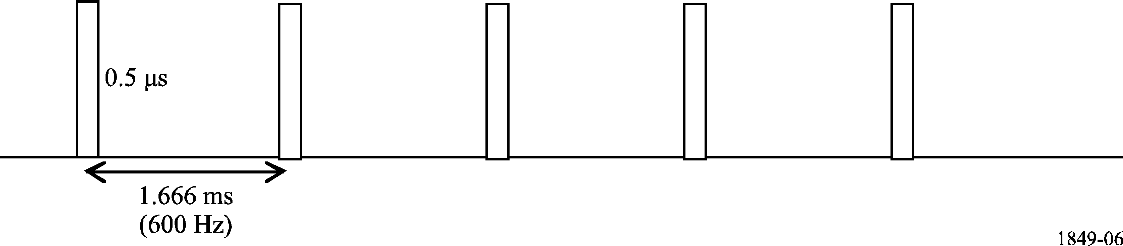

图7

错列的PRF

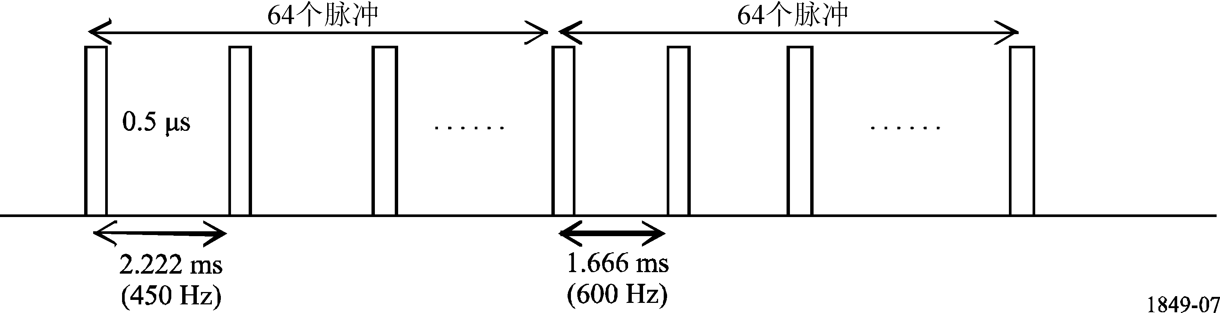

图8

双重交叉的PRF（双PRT）

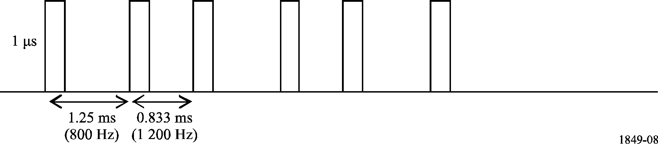

图9

三重交叉的PRF（三PRT）

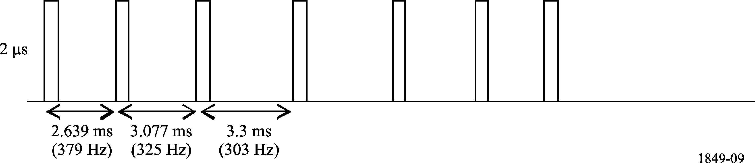

在它们的扫描策略中，在许多雷达上使用这些不同的发射方案，在此期间，以不同的仰角和旋转速度，发射一个发射方案。

必须强调的是各个雷达与这些典型的方案相联系的PRF和脉冲宽度值在上面规定的范围以内变化。此外，对一给定的方案，各个脉冲的脉冲宽度可以逐个脉冲变化。

下面是这样的扫描策略的一个例子。

图10

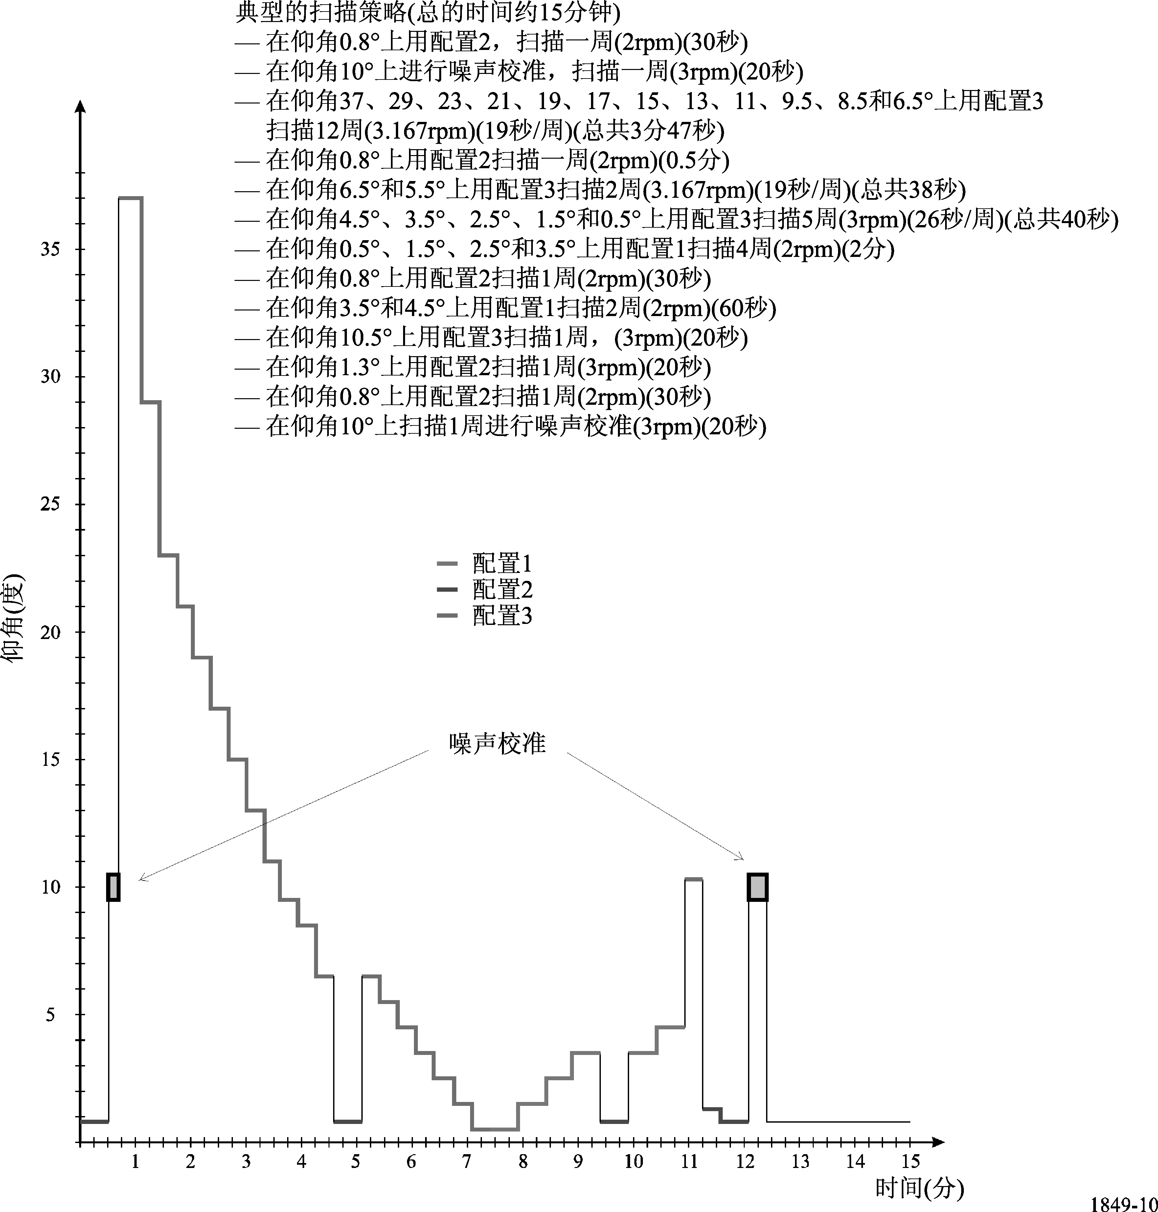

图11

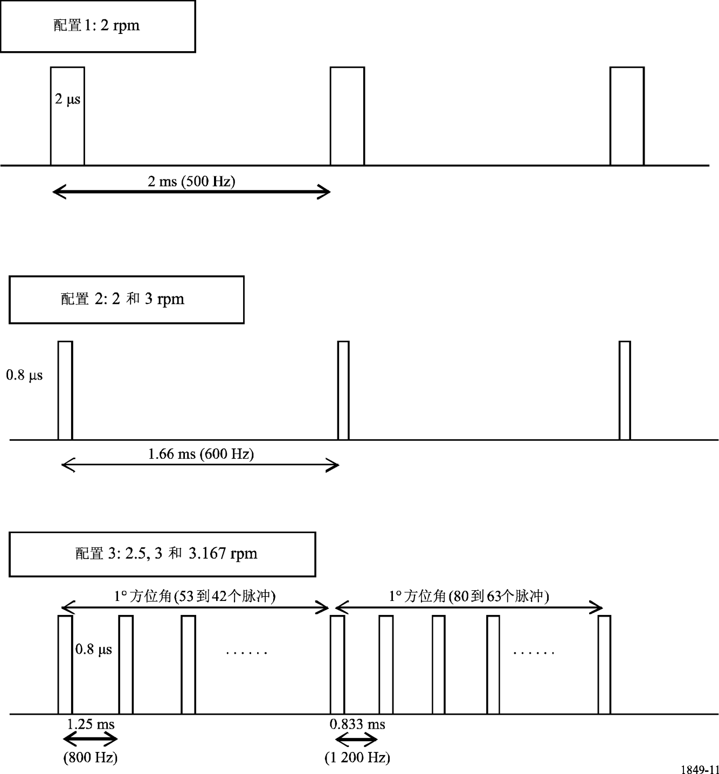

## 4.3 有关噪声校准的特殊性

考虑到气象雷达的回波信号相当弱，为了达到最精确的测量和恢复出有关的气象产品，必须从信号中扣除噪声电平。

注意噪声电平*N*和有用信号*S*（即气象信号的回波信号），气象雷达完成下面的程序：

1 对每一个波门，雷达测量回波信号，所以相当于测量了有用信号（*S*）和噪声（*N*），即*N*+*S*。

2 为了得到*S*，从*N*+*S*中扣除噪声电平*N*。

3 然后，雷达能够从*S*（dBm）中确定所有气象产品，如（从反射率因子（dBz）导出的）降水或由多普勒分析导出的风速。

为了得到更精确的气象产品，信号*S*必须尽可能准确，这就意味着雷达的噪声校准是一个至关重要的问题。

所以，在常规的雷达发射（通过估计）期间或者在测量噪声的特定的时间段（见上面典型的扫描策略）期间，都是按常规完成这一噪声校准，也就是所谓的“零校验”。

在许多情况下，在没有任何雷达发射的条件下进行噪声测量（特别是这可能对用来检测雷达信号以减轻干扰的某些无线电系统的设计有影响）。

在所有情况下，在完成下一次无干扰的噪声校准之前，在噪声检验校准期间所接收到的干扰都将严重损害所有数据的采集。

# 5 气象雷达的工作模式

典型的多普勒气象雷达以两种使用者可以选择的模式进行工作：晴空模式和降水模式。晴空模式需要使用者人工选择。降水模式可以在任何工作时间上人工做出选择或者只要气象雷达（根据预先决定的反射率值和区域覆盖）一检测出降水就可以自动以降水模式工作。

## 5.1 晴空模式

晴空模式给气象雷达提供了检测出降水活动的早期征兆的能力。

在低风速和低空气密度下存在某些用来探测潜在降水的变量。雷达使用低速扫描，与低脉冲重复频率（PRF）相结合，以便利用高灵敏度的能力。这一高灵敏度对大范围的大气条件的很微妙的变化是比较理想的。当在雷达的传播范围内几乎没有对流活动时，晴空模式是特别有用的，而且这一模式非常适合于检测出形成雷暴或其它恶劣气候的征兆。

气象雷达的高灵敏度是由于在晴空模式内的体积扫描型式得到的。通过选择晴空模式的图案，雷达天线能够在比较长的时间内详细研究任一给定的空间体积和接收多个回波信号，直到有可能以比较低的*S/N*进行工作为止。对一给定的反射率dBz值，使用宽的脉冲宽度和低脉冲重复频率提供了约8 dB的回波功率。

## 5.2 降水模式

降水模式与晴空模式相比，它完成完全不同的任务。降水模式的扫描速度是仰角的一个函数。这一相关性考虑了在对整个雷达体积在取样中可能出现的最高仰角值。为了以不同的仰角取样实现不同类型的扫描策略（见§4.2中的例子），降水模式利用多体积覆盖的图案（VCP）。通常在降水模式中所监视的气候事件是与降水的形成联系在一起的，包括强对流天气（阵雨、冰雹、雷暴、龙卷风等）和大规模的天气系统。

# 6 气象雷达数据产品

为了更好地理解气象雷达用于干扰分析和频谱管理，必须考虑两类气象雷达数据产品：基本数据产品和衍生数据产品。

## 6.1 常规气象雷达的基本数据产品

多普勒气象雷达从回波信号中产生三类基本数据产品：基本反射率、平均径向速度和谱宽度。所有更高级的产品都是根据这三种基本产品来产生的。经常把基本产品的精确度规定为雷达设计的主要性能要求。若不在这一低级别产品上规定所要求的精确度，就无法达到高级别衍生产品的精确度。在以前ITU-R对气象雷达的研究中，使用容许干扰对基本产品数据的影响作为保护标准的一个度量标准。例如，在研究中使用具有表1中所列出的基本数据精度的有代表性的雷达，以便确定会导致雷达不再满足设计要求所对应的干扰噪声比。第8.3节和ITU-R M.2136报告的附件1论述了确定气象雷达保护标准的详细资料。

表1

典型气象雷达（2 700-2 900 MHz）  
的基本数据精确度

|  |  |
| --- | --- |
| 基本数据产品 | 设计的精确度要求 |
| 基本反射率 | <1dB |
| 平均径向速度 | <1m/s |
| 谱宽度 | <1m/s |

## 6.1.1 基本反射率

基本反射率在多种气象雷达应用中使用，其中最重要的是降雨强度估计。基本反射率是回波脉冲的强度，它是根据回波功率的线性平均值计算出来的。对雷达的任何干扰与回波脉冲的功率相加，造成反射率的数值产生偏差。若偏差超过了基本数据的精确度要求，就可能损害反射率的测量。

## 6.1.2 平均径向速度

平均径向速度也称为平均多普勒速度，它代表在一给定的体积取样内的目标的反射率的加权平均速度。平均径向速度指的是谱密度的一次矩，而径向速度指的是基本数据。一般，它是根据大量连续的脉冲来确定的，并且它是从单个延迟的复方差的幅角计算出来的。复数协方差的幅角提供了雷达脉冲间的多普勒信号矢量角位移的一个估计。多普勒矢量角速度等于角位移除以脉冲间的时间间隔。多普勒谱显示了在雷达体积内的反射率和速度的加权分布。作为宽频带噪声出现的干扰信号在复平面上有均匀的概率，因而，它既不会引进多普勒矢量的系统性旋转，也不会引起估计值的偏差。然而，复合的信号加干扰的随机性使多普勒信号估计值的方差增加。

## 6.1.3 谱宽度

在气象雷达设计中，假设高斯频谱分布，由单个时滞相关性计算谱宽度。它是在雷达取样体积内速度发散的一个量度并且是速度谱的标准偏差。谱宽度取决于脉冲体积上的反射率和速度梯度以及在脉冲体积内的湍流 [Doviak和Zrnic，1984][3]2。在谱宽度计算中使用的取样没有取平均。然而，取样系列，即沿径向的取样的实部和虚部是累计的。

# 6.2 双极化气象雷达产品

## 6.2.1 微分反射率

微分反射率是与偏振测定的气象雷达有关的一个产品，它是所反射的回波的水平极化功率和垂直极化功率的比值。它也是雨滴形状的一个很好的指示。从而，形状是雨滴平均大小的一个很好的估计。

## 6.2.2 相关系数

相关系数是偏振测定气象雷达的产品，而且它是所反射的回波的水平极化和垂直极化功率之间的统计相关性。相关系数描述了水平极化回波和垂直极化回波的反向散射特性中的相似性。它是存在混合型降水（如降雨和降雪）的地区的一个很好的标志。

## 6.2.3 线性去耦比

偏振测定气象雷达的另一个产品是线性去耦比，它是从水平极化脉冲中返回的垂直极化功率或者从垂直极化脉冲中返回的水平极化功率的比率。它也是出现混合型降水地区的一个很好标志。

## 6.2.4 比微分相位

比微分相位也是偏振测定气象雷达的一个产品。它是在水平极化脉冲和垂直极化脉冲之间回波相位差的一个比较。这一相位差是水平和垂直极化波的传播路径上波周期（或波长）的数目差别所产生的。不应该把它与多普勒频移混淆起来，多普勒频移是由云和降水质点的运动引起的。与微分反射率、相关系数和线性去耦比不一样，它们都与所反射的功率有关系，但是比微分相位是一种“传播效应”。它也是雨强的一个很好的估计。

# 6.3 衍生数据产品

处理器使用基本数据产品为雷达使用者生产出更高级的衍生数据产品。本文将不详尽地论述衍生数据产品，因为不同雷达的衍生产品是变化的，并且衍生产品的数量十分大。为了保证衍生数据产品的准确度，基本数据产品必须保持准确。

# 7 天线辐射图和天线动态

气象雷达一般使用抛物反射器天线，这种天线产生笔形射束天线辐射图。用于抛物面天线的ITU标准天线辐射图不适用于气象雷达所用的天线，因为气象雷达所产生的主射束辐射图常常比实际的笔形射束辐射图宽得多。与使用准确的天线辐射图相比较，使用较宽的天线辐射图提供的频率共用结果经常表明有更严重的干扰问题。

## 7.1 体积扫描天线的运动

体积扫描产生仰角切割所需要的水平和垂直覆盖是通过天线以恒定的仰角在水平面内旋转来达到的。在每一仰角切割以后，天线仰角增加一个预先设定的量。一般，最低的仰角切割在0º到1º范围内，而最高的仰角在20º到30º的范围内，尽管某些应用可以使用最高60º的仰角。天线的旋转速度是变化的，取决于气候条件和当时所需要的产品。为了性能达到最佳，调节旋转速度以及仰角的范围、中间仰角位置和脉冲重覆频率。低速旋转天线给每一径向提供比较长的停顿时间，以便得到最高的灵敏度。

当希望尽可能快地覆盖整个体积时，天线旋转速度快使得操作人员有可能在短时间内产生体积扫描。仰角分档和旋转速度的改变可能导致体积扫描探测时间在1分钟到最长15分钟范围内变化。与以恒定的仰角旋转的其它雷达相比较，整个体积扫描的时间比较长，使得它有必要做更长时间的动态仿真，以得到结果的统计上有意义的取样结果。

## 7.2 其它的天线运动策略

对特殊的用途和研究工作而言，气象雷达也使用其它的天线运动策略。使用扇区扫描得到部分仰角切割。扇区体积扫描对360º方位角的一部分进行体积扫描，在360º内，天线采取多仰角切割。第三个模式将天线固定在恒定方位角和仰角上，以便监视大气中的特殊点。所有三种策略使得雷达操作人员能够把注意力集中在大气的特定部分上。

## 7.3 天线辐射图

只要有可能，就应该使用被研究雷达的实际天线辐射图进行频率共用研究。但是，在无法得到实际天线辐射图的情况下，用来导出有代表性的天线特性的一套通用的曲线或公式可能是有用的。

在雷达干扰分析中，现在使用三种雷达天线辐射图的数学模型，这些数学模型分别在ITU-R F.1245、ITU-R M.1652和ITU-R F.699建议书中加以说明。虽然它们是抛物面天线有代表性的数学模型，但是与气象雷达中通常使用的数学模型相类似，这些建议书有过高估计笔形射束天线辐射图射束宽度的趋势。

在ITU-R内，目前还没有确定代表这样的笔形射束天线的雷达天线辐射图公式。如有必要，在没有测量数据的条件下，在包含单个或多个干扰源的干扰分析中，可以使用表2中概要描述的通用天线辐射图。

表 2

辐射图选择

| 第1旁瓣电平 低于峰值 的范围  (dB) | 可能选择的 天线分布 类型 | 方向性图 *F*(μ) | 当模板偏离理论图 改变时辐射图 转折点外的 模板方程 (dB) | 模板偏离理论图改变时的 峰值辐射图 转折点  (dB) | 模板偏离理论图改变时平均辐射图的 转折点  (dB) | 为了将它变换到平均模板而在峰值图上加的 常数  (dB) | 建议的模板 底部电平 (dB) |
| --- | --- | --- | --- | --- | --- | --- | --- |
| −13.2到 −19 dB | 均匀 |  |  | −5.75 | −12.16 | −3.72 | −40 |
| −20到 −30 dB | COS |  |  | −14.4 | −20.6 | −4.32 | −50 |
| −31到 −38 dB | COS2 |  |  | −22.3 | −29.0 | −4.6 | −60 |
| −39 dB 或以上 | COS3 |  |  | −31.5 | −37.6 | −4.2 | −70 |

# 8 干扰和太阳噪声对气象雷达的效应

确定干扰对用于检测点目标的雷达的效应是相当简单的。通过将经过仿真的已知目标注入该雷达并且直观地确定目标丢失或产生假目标的那个干扰电平，就能够完成试验。正如在操作人员控制台所显示的那样，从气象雷达体积扫描来的衍生数据产品的直观检查没有提供干扰是否已经使雷达性能劣化的明显指示。例如，若干扰将造成基本反射率数据偏差1 dB，在降雨的图形显示上，它将是不明显的。然而，若体积扫描的大部分时间都存在干扰，则在受影响的体积内，每一单元和每一距离单元都将有偏差。累积效应是在一地理区域内显著过高地估计降雨量。

在日出和日落期间，所有的气象雷达都要经受太阳闪频干扰。在体积扫描期间，只要天线主射束与太阳成一直线，就产生太阳闪频干扰。在气象雷达这种特殊情况下，太阳闪频的效应导致在太阳方向上沿着一到两个径向丢失全部数据。应该指出的是太阳闪频是可以预测的，这就有可能为在雷达指示方向的方位角上进行校准创造了条件。

太阳的效应是不希望有的，但是它是可以预测的。而其它形式的干扰和噪声，其位置和强度是未知的和无法预测的或者无法容易地通过处理或操作人员解释来解决。

干扰以两种不同的方式影响基本产品。第一，数值可能发生偏差，这将降低系统的准确度；第二，可能影响输出的方差。在有干扰的情况下，反射率对偏差比较敏感，而平均径向速度对方差误差比较敏感，而谱宽度受偏差和方差误差两者所影响。对谱宽度而言，由偏差所引起的误差比由方差引起的误差更重要，因为偏差或偏置代表速度测量误差，而方差代表所测得的速度的不确定性。

## 8.1 干扰对工作模式的效应

在晴空模式中，回波信号的信号噪声比是最低的，而且数据最容易受干扰影响而出错。一般，当在晴空模式下工作时，气象学家正在寻找强对流的最初征兆，因为它可能发展成为恶劣天气和也许会发展成为龙卷风。大气对流的检测需要检测出由散射体产生的细线，这些细线表明了引发大气对流的不连续性的分界线。这些大气对流区域的宽度经常是一到二条径向宽度的量级，而且沿那些径向的干扰将妨碍检测。所以，甚至很短暂的平静时期的干扰都可能导致错过检测出正在形成的恶劣天气的机会。若在体积扫描期间丢失了沿关键径向的信息，检测将被延迟10分钟左右，一直到体积扫描将天线位置回到大气的那个区域为止。

从通信、雷达产品产生和使用者处理及显示的观点来看，降水模式是更符合要求的模式。对降水模式而言，几乎所有的算法依赖于反射率、平均速度和谱宽度等基本数据来产生供操作人员使用的衍生产品。

## 8.2 干扰对基本产品的影响

干扰通过两种不同的方式影响基本产品。第一，数值可能发生偏差，这将降低系统的准确度；第二，可能影响输出的方差。在有干扰的情况下，反射率对偏差比较敏感，平均径向速度对方差误差比较敏感，而谱宽度受偏差和方差误差两者影响。对谱宽度而言，由偏差所引起的误差比由方差引起的误差更重要，因为偏差或偏移代表速度测量的误差，而方差代表所测得的速度的不确定性。

反射率是根据功率的线性平均计算出来的。在某些气象雷达中，反射率估计是对距离单元形成的，距离单元跨越250 m，而深度为1条径宽（方位角中约为1º）。这些系统把多个距离单元取平均，以便以规定的间隔产生反射率的估计输出。这个四到一的平均处理进一步减轻了单个脉冲上出现的干扰的效应。下一代气象雷达系统已经计划加上“超高分辨力”反射率的产品，这一产品取消了平均处理，并以250 m的间隔产生反射率估计。此外，径宽将减半（0.5º），它将仅使用一半取样。总的效应将使取样的大小减少8倍。所以，与现在的估计相比，在“超高分辨力”反射率产品中，干扰的影响可能更显著。

对多普勒矩而言，干扰效应是非线性的。速度是根据复协方差的模计算出来的，而谱宽度是根据自相关计算出来的。信号和干扰的混合不是像反射率用平均那样线性标度的。这些估计是由信号测量的累积得来的，信号测量由幅度信息和相角信息两者组成。就相干气象雷达信号而言，干扰源很可能有随机的相位，而且它们对估计准确度的影响是难以预测的。

就谱宽度而言，干扰既引入偏差，也引起谱宽度估计的方差的增加。估计中的偏差是比方差的增加更有害的。

必须规定测量误差，以使得能够适当地吸纳雷达的观测结果供数字气候预测用。对这一问题有两个有关的问题：

1 在每一雷达脉冲体积内，在最初测量中的误差，其中部分误差是由干扰信号引起  
的；和

2 在吸纳过程中所使用的雷达数据估计的代表性。

对径向速度而言，最主要的误差来源取决于回波信号的强度和多普勒速度谱的扩散或宽度。而谱宽度又主要取决于在脉冲体积内和穿越该脉冲体积的反射率和速度梯度以及在脉冲体积内的湍流 [Doviak和Zrnic，1984]。事实上，可靠的误差估计所需要的各分量本身仅仅是测量出来的，它们有固有的不确定性，因而，这些误差的估计是相当复杂的。

已经提出了下面的概念，即对一给定的距离分辨单元，气象雷达对在一径向停顿时间内的多个脉冲回波取平均。已经建议，在短暂的部分径向停顿时间内出现干扰的情况下，干扰的效应将用无干扰的脉冲回波取平均，从而减小了干扰的效应。例如，若雷达工作在干扰噪声比远低于−10 dB，但有短时间（径向停顿时间的小百分比）超过−10 dB，则将用无干扰的回波信号取平均来计算干扰效应。若*I*/*N*超过了−10 dB，但不是高干扰电平，则可能的结果是平均的回波的反射率偏差可能仍在所给出的雷达设计指标以内。遗憾的是这一方法可能只有在干扰信号或各信号在停顿时间内是相干的条件下才是有效的。因为这不是经常遇到的情况，所以，取平均的方法不是减轻干扰对多普勒矩的效应的最有效的方法。然而，除了应用频谱处理的气象雷达以外，如果停顿时间内的平均干扰为*I*/*N*小于−10 dB，取平均可能是减轻干扰效应的有效方法。

正如上面§4.2中所解释的那样，对气象雷达而言，*I*/*N* = −6 dB导致距离处理能力缩短约12%；而对其它雷达而言，缩短约6%。另一方面，对气象雷达而言，距离处理能力缩短这样的6%（也相当于区域覆盖减小11%）将相当于噪声增加0.5 dB，因而相当于*I*/*N* = −10 dB。最近完成了恒定干扰条件下支持这样的*I*/*N*为−10 dB的数字的试验（见ITU-R M.2136报告的附件2）。

为了量化保证干扰不损害偏振测定雷达的产品所需要的保护标准电平，需要从基于数学和测量两方面的观点更多地研究干扰对偏振测定的或双极化气象雷达各产品（如微分反射率、相关系数、线性去极化比和比微分相位）的影响。

应该得出结论，有了减轻或防止所有干扰的指标将使对气象雷达的干扰减至最小。与使用冗余和纠错技术的通信系统不同，气象雷达无法重新取得丢失的信息。然而，当考虑使用供ITU-R频率共用研究的雷达特性时，其它因素没有必要考虑，其它因素在后面各节中论述。

## 8.3 气象雷达保护标准的数学推导

气象雷达完成三项基本测量，使用测量结果，结合操作人员的信息，导出气象产品。三种基本产品是体积反射率、径向速度和谱宽度。其它产品都是从这些基本产品中导出的。

ITU-R M.2136报告的附件1的第2节提供了数学上推导气象雷达的这三种产品的干扰标准的详尽讨论，干扰标准进一步得到试验结果的支持，证实了推导的正确性。

虽然，干扰标准是相当方便的，而且是经常使用的，单个保护标准的数值不能被准确地应用于工作于单一频带的所有气象雷达。用各不相同的性能指标设计气象雷达，那些指标是对特定的气象条件优化的。对不同的雷达应用，基本产品准确度和雷达最小的信号噪声比*S*/*N*是变化的。雷达所使用的最小*S*/*N*越低，要求的保护标准越低。

信号处理去除了反射率和谱宽度测量中雷达系统噪声的许多效应。结果，某些系统在信号电平低于接收机噪声电平的情况下能够提供这些产品的估计。雷达的操作人员选择信号噪声比（SNR）的门限[4]3，某些系统的SNR门限能够在−12 dB到6 dB的范围内。

在ITU-R M.2136报告的附件1的§2中所提出的实例中所使用的典型气象雷达提供了SNR低到−3 dB的条件下的有用测量结果。在这一电平上和高于这一电平的干扰将使基本产品的质量劣化。这突出表明了确定保护这些产品的完整性的*I*/*N*比的必要性。

只要给出了任何给定的气象雷达的技术规格和基本数据准确度要求，就可以导出保证基本产品在偏差和方差方面不受损害所需要的理论上的*I*/*N*。

## 8.4 可能干扰的类型

气象雷达所经受的干扰可能有不同的类型：

– 恒定干扰；

– 时变干扰；

– 类似脉冲的干扰。

第一步，建议确定相应于保护标准*I*/*N* = −10 dB的恒定干扰的影响，然后对其它干扰源可能的保护标准进行评估，以保证雷达性能的劣化达到相似的水平。

## 8.4.1 恒定干扰的影响

保护标准*I*/*N* = −10 dB相当于噪声或能量的增加为0.5 dB。

按照雷达校准的原则，为了在100 km处接收机的噪声电平（即约−113 dBm）与0 dBz反射率电平相一致，噪声增大改变了雷达的标称条件，从而缩小了雷达工作范围。

在这一基础上，假设典型的5 250-5 275 MHz频带的气象雷达当前的覆盖范围大致上延伸到200 km，表4汇总列出了工作范围和覆盖的损失与*I*/*N*，干扰噪声比增加量的关系。

表4

工作范围和覆盖的损失

|  |  |  |  |
| --- | --- | --- | --- |
| 噪声增加 （dB） | 相应的*I*/*N* （dB） | 覆盖损失 （km） | 覆盖损失 （相对于表面的%） |
| 0.5 | –10 | 11 | 11% |
| 1 | –6 | 22 | 21% |
| 2 | –2.3 | 42 | 38% |
| 3 | 0 | 59 | 50% |
| 4 | 1.8 | 75 | 61% |
| 5 | 3.3 | 88 | 69% |
| 6 | 4.7 | 100 | 75% |
| 7 | 6 | 111 | 80% |
| 8 | 7.3 | 121 | 84% |
| 9 | 8.4 | 130 | 88% |
| 10 | 9.5 | 137 | 90% |

另一方面，恒定干扰也要造成雷达所接收到的能量的增加，在反射率计算中将要考虑这一问题。

根据§2.2中的描述，用下式求出与某些反射率电平相对应的降水强度：

*Z* = *AR*^*B*

其中：

*Z*：反射率

*A*：散射常数

*B*：比率乘数

和

*Z* =10^·1 (dBz)

其中：

dBz：反射率（dB）。

把各项重新安排并求解*R*，就产生下面的公式：



假设能量增加常数*C*，得到的雨强为：



则用百分数表示的雨强增加量是一个常数，由下式给出：



表5对几种类型的降水列出了散射常数和比率乘数[5]4。

表5

各种降水事件的散射常数和比率乘数

|  |  |  |  |  |
| --- | --- | --- | --- | --- |
| 变量 | 层云雨 | 对流雨 | 雪 | 冰雹 |
| 散射常数（A） | 200 | 500 | 2 000 | 2 000 |
| 比率乘数（B） | 1.6 | 1.5 | 2 | 1.29 |

表6汇总了几种降水事件的降雨增加的百分数。

表6

降水估计汇总

|  |  |  |  |  |  |
| --- | --- | --- | --- | --- | --- |
| 噪声 增加量 （dB） | 相应的*I*/*N* （dB） | 层状云雨强 增加量 （%） | 对流雨强 增加量 （%） | 降雪强度 增加量 （%） | 降冰雹强度 增加量 （%） |
| 0.5 | –10 | 7.5 | 8.0 | 5.9 | 9.3 |
| 1 | –6 | 15.5 | 16.6 | 12.2 | 19.5 |
| 2 | –2.3 | 33.4 | 35.9 | 25.9 | 42.9 |
| 3 | 0 | 54.0 | 58.5 | 41.3 | 70.8 |
| 4 | 1.8 | 77.8 | 84.8 | 58.5 | 104.2 |
| 5 | 3.3 | 105.4 | 115.4 | 77.8 | 144.1 |
| 6 | 4.7 | 137.1 | 151.2 | 99.5 | 191.8 |
| 7 | 6 | 173.8 | 192.9 | 123.9 | 248.8 |
| 8 | 7.3 | 216.2 | 241.5 | 151.2 | 317 |
| 9 | 8.4 | 265.2 | 298.1 | 181.8 | 398.5 |
| 10 | 9.5 | 321.7 | 364.2 | 216.2 | 495.9 |

这些计算结果表明，不管降雨量和降水类型如何，与给定的恒定能量增加相对应的过高估计的百分比也是常数，所以不能忽略过高估计的百分数。

而且考虑了一给定像素的反射率计算（根据所有估计取平均（dBz））和相关的标准偏差以后，所有估计的恒定的能量增加将增加平均数，但将不改变标准偏差。这意味着它将不会改变雷达的降雨检测结果（即测量没有被看作一个小雨区将仍然没有被看作这样的小雨区），但是它将仅仅对雨强有影响。

还有必要注意的是，对覆盖损失也好或是过高估计雨强也好，保护标准−10 dB代表了雷达性能劣化范围在7%到11%之间，这一数值对所有无线电通信业务都是相同的。

在多普勒测量的情况下，一给定恒定干扰的影响的估计稍有不同，特别是它将取决于干扰信号的相位可能怎样改变有用信号的相位这一点上。

确实，这后面一个假设不是容易确定的，并且它将与信号和/或环境相关。在下面的案例中考虑了两种情况：

– 案例1：若雷达所检测到的干扰信号的相位是随机的，它意味着不管干扰信号的电平如何，得到的矢量统计上将为零。所以，理论上，它对风的测量将没有任何影响。

– 案例2：若所检测的相位不是随机的并且几乎为常数，它将导致有某个模的一个恒定矢量，而且对风测量的影响将取决于这样的矢量的相位和模两个量。

此外，我们还可以假设，当干扰信号电平比有用信号低得多时，不会改变有用信号的相位。若干扰信号高得多，则雷达所检测到的相位将是干扰信号的相位，对上面案例1和案例2将要继续讨论。在这两种情况之间的情况下，即当干扰信号和有用信号两者的电平一致时，要估计哪一个信号将决定相位检测似乎是十分困难的。

## 8.4.2 脉冲干扰的影响

脉冲干扰可能对气象学家用于预测恶劣气候事件的反射率数据有重要的影响。在某些情况下，脉冲干扰可能导致返回的数据无法可靠地产生大气中的目标的图像。图12能够看见这一现象的例子。

图12

无干扰与有干扰破坏下的气象雷达图像（降水模式）对比

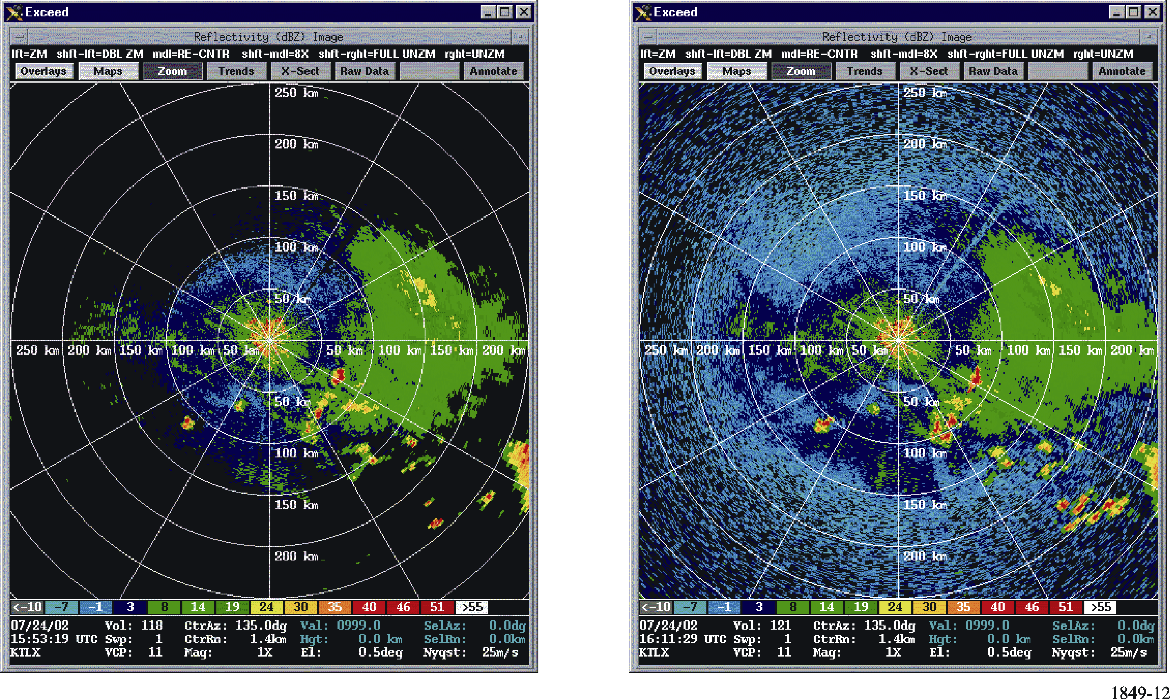

图13可以看到来自单个室内的低功率发射机对气象雷达的干扰的一个附加例子。

图13

对气象雷达的干扰（降水模式）

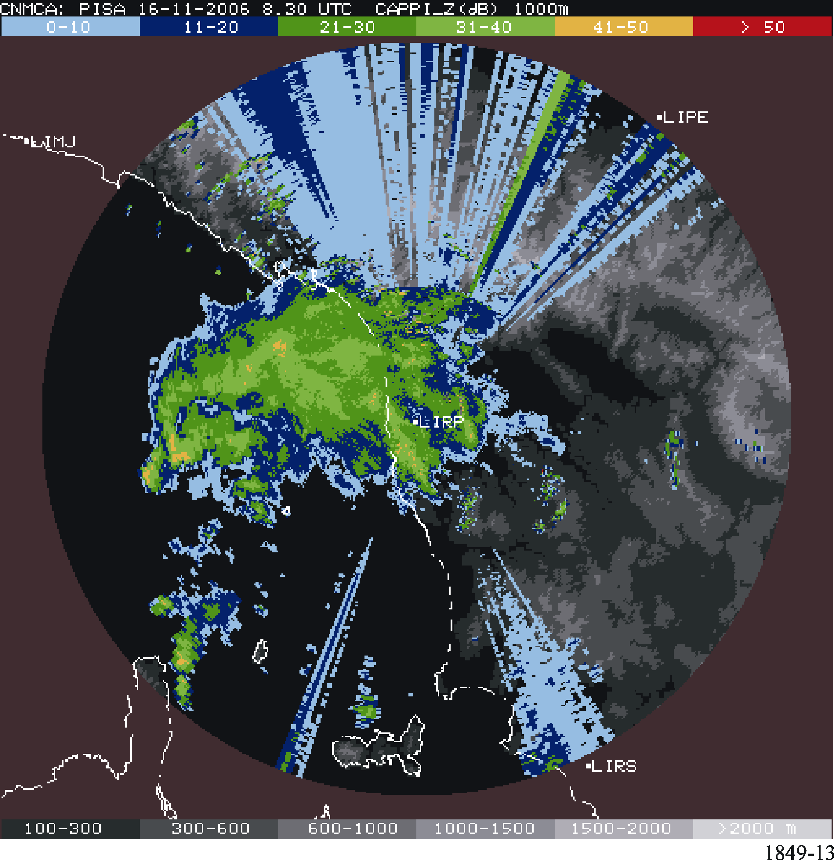

在发射脉冲信号的干扰应用的情况下和由于雨和风的测量是基于大量雷达脉冲取平均的原理，看来气象雷达波门（脉冲宽度）和干扰源的PRF之比很可能将是影响气象雷达的主要因素。

在第一个方法中，假设这一比值可以根据ITU-R RS.1280建议书的§3.2中给出的公式计算出来，只要提供两种脉冲应用之间重合脉冲的比率可以了。脉冲重合的比率将取决于有用信号的脉冲重复频率（PRF）和无用信号的脉冲重复频率的关系是整倍数（案例I）或不是整倍数（案例II）。重合的脉冲的比率*fc*由下式求出：

 （对案例I）

 （对案例II）

其中：

*PRFi*：干扰脉冲频率

*PRFg*：波门重复频率

*GCF* (*PRFi*, *PRFg*)：*PRFi*和*PRFg*的最大公约数

τ*i*：干扰脉冲宽度

τ*g*：波门宽度

请注意，当τ*i* > τ*g*和有用信号和无用信号的PRF的关系不是整倍数（案例II）时，*fc*近似为干扰脉冲的占空比。

在这一基础上，为了将劣化量保持在与恒定干扰采用*I*/*Nconstant*= –10 dB情况下相同的水平（约10%）上，假设，与脉冲干扰有关的*I*/*N*的最大值可以用下式表示：



事实上，若重合脉冲的比率是0.5，这意味着两个雷达的估计中有一个将受到干扰污染，并且意味着与相应的*I*/*N* = −10 dB的情况相比较，干扰信号加倍（+3 dB），显然，由雷达计算出的平均值将是相同的。

另一方面，标准偏差将增加，在某些情况下，它将使非气象事件被看作下雨的状态。在这一情况下，假设劣化10%是可以接受的，但是这仍然需要通过计算以及通过测试来证实和验证。

必须指出的是，上面的原则已经被最近的试验所证实（见ITU-R M.2136报告的附件2），即气象雷达能够接受与脉冲干扰的峰值功率相对应的比较高的*I*/*N*。尽管上面的公式在所有情况下的正确性还没有被完全证实，但是假定它代表了一个适当的途径。然而，作进一步的分析，以确定受害者和干扰者的信号特性（PRF和脉冲宽度）之间的关系可能是恰当的。

## 8.4.2.1 导出脉冲干扰下的*I*/*N*电平的另一个方法

气象雷达处理信号的回波，以便测量降水和风的特性图。处理工作包括收集和处理基本产品，即反射率、平均径向速度和谱宽度。从最简单的观点来看，雷达对信号回波的取样取平均，以得出产生气象产品所需要的估计。平均功能将为气象雷达提供处理其干扰电平高于连续载波或类噪声干扰信号的脉冲干扰的能力。

为了形成使用者所规定尺寸的取样，气象雷达处理落在距离单元内的多个脉冲回波。为了得到距离单元的估计，将形成距离单元取样的多个脉冲回波取平均。建议采用的EESS系统和气象雷达在非常不一样的脉冲重复频率上工作，所以，规定了小的取样尺寸后，落在单个气象雷达距离单元取样集内的干扰脉冲多于一个的概率是比较小的。该方法是确定信号脉冲的最大电平，这一电平将不会损害取样尺寸的平均值，以致无法达到雷达的基本数据产品性能指标。

确定保护标准需要很好地理解雷达接收机的噪声电平、处理所用的最小信号噪声比和雷达的基本产品（反射率、平均径向速度和谱宽度）的准确度要求。因为各种各样的气象雷达都在该频带中工作，所以必须作一些假设。在分析中所使用的雷达在最窄的中频（IF）带宽上的接收机本底噪声为−110 dBm。

不参照特定的雷达的条件下确定最小信号噪声比的数值可能是最困难的。工作于2 700-2 900 MHz频带的雷达的典型信号噪声比为0-3 dB，因为用于远距离上检测的雷达一般工作于较低的频率。在9 300-9 500 MHz频带中工作的气象雷达一般用于较短距离、较高分辨力的检测，并且可能工作于较高的最小信号噪声比。对这一分析，*S*/*N*+3 dB和噪声本底−110 dBm得出表7所示的基本数据产品准确度要求的数值。

表7

数据准确度要求

|  |  |
| --- | --- |
| 基本数据准确度要求 | |
| 反射率估计 | 1 dB |
| 速度估计 | 1 m/s |
| 谱宽度估计 | 1 m/s |

如表7所示，假设在这一例子中所用的气象雷达的反射率偏差的最大限值是1 dB，这一数值转换成最低干扰信号比I/S为0.26或者相当于功率比1.26。假设反射率的取样规模为25。取样规模大于25是可能的，这样会进一步减小单个脉冲的效应，但是比较大的取样规模也增加了在同一取样中出现第二个干扰脉冲的概率。

#### 8.4.2.2 计算一个脉冲干扰源（单冲击）的*I*/*N*

##### 8.4.2.2.1 假设

– 正常恢复出的最小信号电平的信号噪声比为2 dB。

– 偏差取决于信号与干扰的平均功率比。所以，它与干扰电平及估计周期图的  
“冲击”数都有关系。

– 用反射率偏差确定对反射率的最大干扰电平。

– 1 dB的反射率偏差（*Rb*）产生功率比1.2589。

功率比=10(*Rb*/10) = 10(0.1) = 1.2589

从产生1 dB的偏差的功率比中扣除无偏差的功率比就得到干扰与信号之比为0.2589。

*I*/*S* = [10(*Rb*/10) – 10(*Rb*/10)] = [1.2589 – 1] = 0.2589

用下面的公式可以计算干扰功率电平：



将这一数值换算为6.17 dB的信号。

*IL* (dB) = 10 log (4.14) = 6.17 dB

当信号噪声比为3 dB时，可以按下式计算*I*/*N*：

*I*/*N* = 6.17 dB + 3 dB = 9.17 dB

将这些系数合并到用与*Ns*、*I*/*N*和*Rb*的关系描述*I*/*N*的函数中去，就得到一个公式，这一公式产生单一“冲击”下所要求的最大*I*/*N*：



其中：

*Ns*：在该估计中取样的数目

*Smp*：信号平均功率

*S*/*N*：接收机的信号噪声比

*I*/*S*：干扰与信号之比

和*I*/*S*表示为：



其中：

*Rb*： 反射率偏差

*Nnf*：归一化噪声本底电平

将这些公式组合起来，就得到下式：



下面根据前面的假设进行典型计算。

## 8.4.2.2.2 典型计算

假设：

*Ns* = 16

*S*/*N* = 3 dB

*Rb* = 1 dB

*Nnf* = 0 dB[6]5





### 8.4.3 时变干扰的影响

图14和图15描述了一个SAR系统对气象雷达的潜在干扰和存在时变干扰的情况。

图14

峰值*I*/*N*的累积分布函数

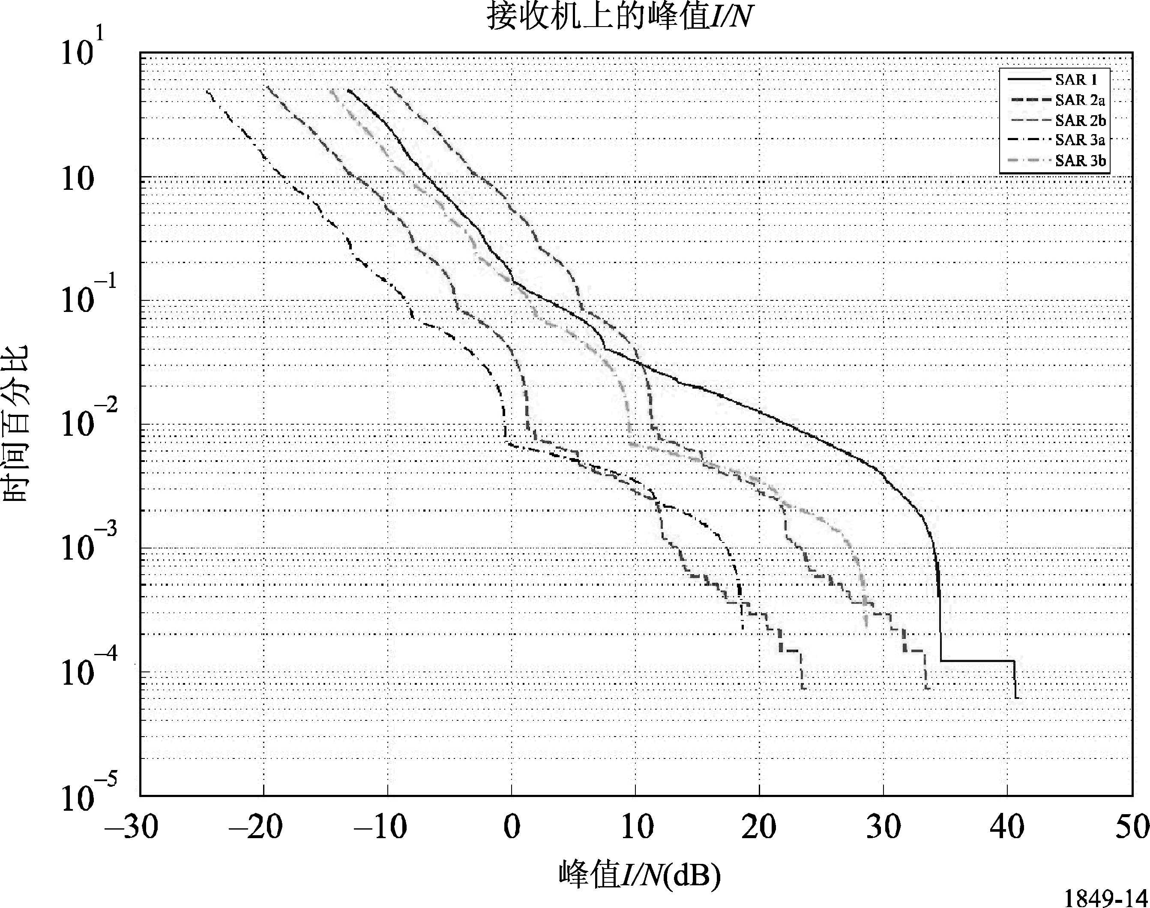

图15

峰值*I*/*N*与气象雷达上一次通过时间的关系

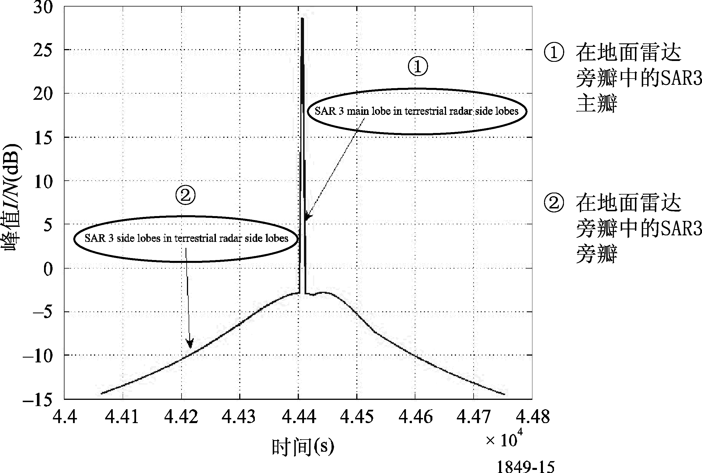

根据这些数字，似乎可能会出现下面两种情况：

a) 第一个情况是产生高的*I*/*N*电平的时间将是比较短的。在这一高*I*/*N*的时间内，很可能造成气象雷达无法工作，或者是中断雷达测量能力，或者是出现高估雨强很严重的情况；

b) 第二个情况是在比较长的时段（约400 s）内，将超过干扰标准。

评估这种干扰对气象雷达的影响是相当困难的。然而，应该假设，由于像素积分时间比较短，在短期基础上（即按逐个像素分析），时变干扰的影响很可能呈现与恒定干扰（脉冲干扰或非脉冲干扰）相同的现象，它可以应用§8.4.1和§8.4.2中所描述的方法来估计。在逐个案例和逐个像素的基础上确定时变干扰的影响不是一个轻而易举的任务。

认识到有必要作进一步的和更详尽的分析，应该指出，在一给定的区域，在情况1中可能适用的*I*/*N*电平30dB（没有考虑SAR发射的脉冲状态）可能产生严重高估瞬时雨强的问题，这将使水文警报过程中所使用的长期（1小时到几天）降雨统计出现错误。干扰持续期约400秒，大致相当于雷达转7圈，并且它与雷达旁瓣有关。在这一情况下，大量像素（和因而相当大的地区）将受到影响，几次出现使像素的近似变为不可能的事件。地区大小显然取决于干扰电平，假设干扰电平首先影响雷达覆盖区的边缘地带。即使微小的干扰也能够出现覆盖区损失百分之几十的情况。

确定时变干扰的影响不是一件轻而易举的任务和将需要逐个案例进行分析，要考虑到动态的仿真结果，将必须根据动态仿真结果应用适用于恒定干扰或脉冲干扰源条件下的干扰标准。

## 8.5 有关气象雷达保护标准的结论

虽然气象雷达的保护要求主要由它们的特性和规格所决定，但是，在§8中所作的分析和在ITU-R M.2136报告中的各要素考虑了对雷达工作范围和基本产品准确度两方面的影响并且确认了对恒定干扰而言，*I*/*N* = −10 dB是恰当的，所以，为了保证对气象雷达的保护，应该使用这一保护标准。这一标准与现有的ITU-R建议书是相一致的。

对脉冲干扰而言，分析和试验已经表明，由发射机和受害系统的特性（主要是PRF和脉冲宽度）所决定，较高的*I*/*N*与脉冲干扰的峰值功率有关系。在进一步研究以前，可以应用§8.4.2或8.4.2.1中所描述的方法之一来体现适当的近似。

到目前为止，还没有开发出适用于时变干扰的一般性公式。取决于干扰源是连续的或是脉冲的，它（对雷达射线的影响）是短时间的或是若干扰是长时间的（整个体积扫描），应该在逐个案例的基础上和根据动态仿真的结果、并且考虑上面提到的适用于恒定干扰或类似脉冲的干扰有关标准以后进行分析。

# 9 风力涡轮发电机的影响

为了作准确的天气预报，设计气象雷达着眼于相当窄的高度范围。由于雷达的灵敏度高，若许多风力涡轮发电机与气象雷达的位置部署成一直线，它们可能阻挡雷达信号向前传播，造成杂乱的反射率回波和产生尾流湍流引发的雷达回波。这些干扰机理可能导致雷达错误估计累计降水量、错误的龙卷风和气旋的特征信号、错误辨识雷暴特征和不正确的暴风雨（雪）区识别。此外，该干扰机理可能导致雷达性能劣化和有负面影响的预报和报警工作。

## 9.1 遮挡

在雷达和目标之间的地形特征或建造物将引起阴影或遮挡效应。风力涡轮发电机可能引起的阴影效应是可能出现的，由它们的尺寸所决定。可以预料，这样的阴影效应随风力涡轮发电机的大小、发射雷达的类型和许多方面（高度、叶片角、旋转速度和雷达相对于风力涡轮发电机的位置）而改变。

## 9.2 杂乱回波

雷达可能接收到来自任何一个雷达反射面的雷达回波。在某些地理区域或在特定的气象条件下，有害的回波可能对雷达的性能有不利的影响，有害的回波可能掩盖了有用的回波。这样的有害回波称为雷达的杂乱回波。对气候预报员来说，在气象雷达附近的风力涡轮发电机或涡轮发电机可以带来工作上的问题。

地面上的杂乱回波信号有反射率大、多普勒频移接近于零、谱宽度窄等特点，而且它一直留在一个固定位置上。与通常出现的地面杂乱回波（GC）相比较，由风力涡轮发电机引起的干扰是一个更加困难的挑战。将接收到从发电机塔（静止的）和发电机叶片（非静止的）来的直接反射。与GC相类似，风力涡轮发电机的杂乱回波（WTC）信号应该仍然有相当大的反射率，由于叶片旋转可能引起的调制将在雷达断面中引起有规则的变化。

多普勒频移将受几个因素所影响，包括叶片旋转速度和旋转轴相当于雷达射束的方位。当旋转轴向偏离雷达视线90°时，多普勒速度应该在最大值的状态，而当旋转轴背对着或正对着雷达时，多普勒速度接近于零。因为雷达的分辨力体积将很可能包容整个风力涡轮发电机的构件，可以预料，谱宽度将显著扩大。这是由于叶片旋转是背对和面对雷达的缘故。在一个分解力体积内有多个涡轮发电机将只会加重这一效应。

## 9.3 来自湍流涡旋的反向散射能量

除了来自实际的风涡流的由反射产生的WTC信号外，还可以观测到来自随风力发电场地而来的湍流涡旋的反向散射能量。可以预料，这些回波将显示出与折射率指数中处于雷达的Bragg规模的不连续性引起的反向散射相类似的特征。这些尾流回波将随风场漂移，并且与从涡轮发电机来的直接反射相比较，这些尾流回波将很可能有低得多的反射率。不过，它们可能显著扩大受WTC影响的雷达覆盖区，所以，会使问题加剧。

## 9.4 风力涡轮发电机杂乱回波的例子

图16中可以发现在气象雷达的显示上怎样出现风力发电场（风力涡轮发电机的集中地）的图像。（这一图是来自风力发电场地的回波显示的反射率图像，风力发电场地在气象雷达西南方约40 km的位置）。

图16

气象雷达图像显示了雷达地点西南方的风力发电场

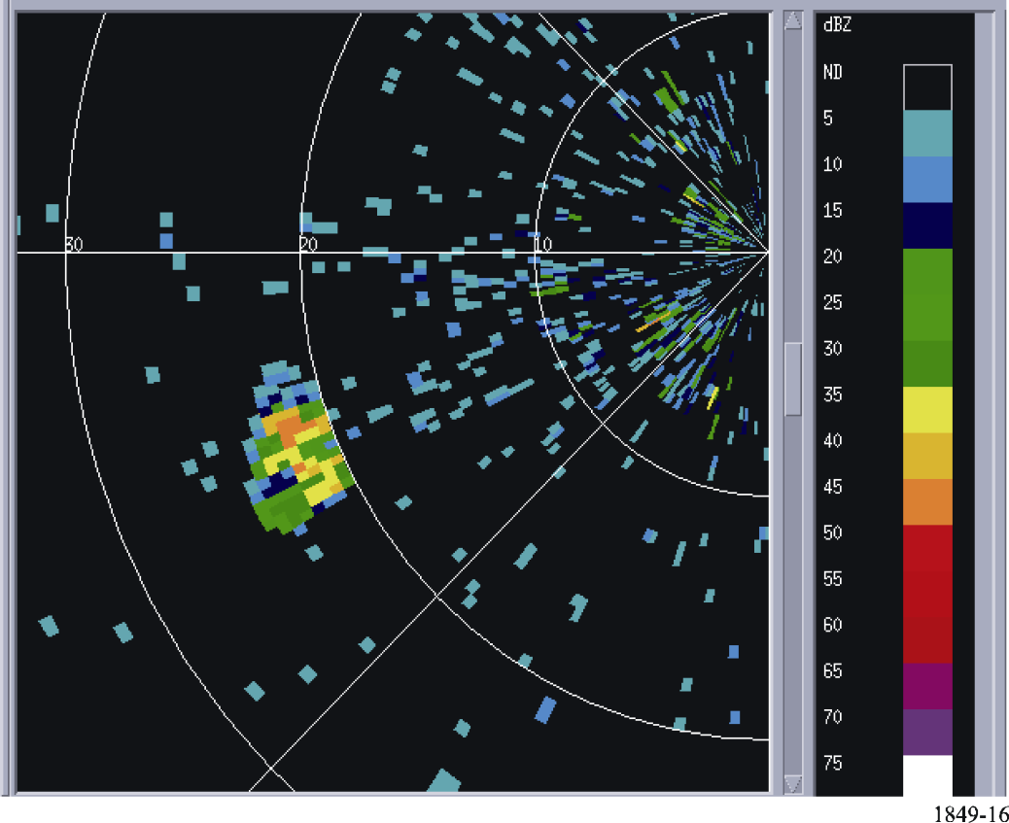

图17显示第II级的数据，图中从孤立的暴雨来的回波与风力涡轮发电机的杂乱回波混杂在一起。风力涡轮发电机信号的特征是随机的径向速度和大的频谱宽度。

图17

在第II级数据上来自风力发电场的干扰的影响

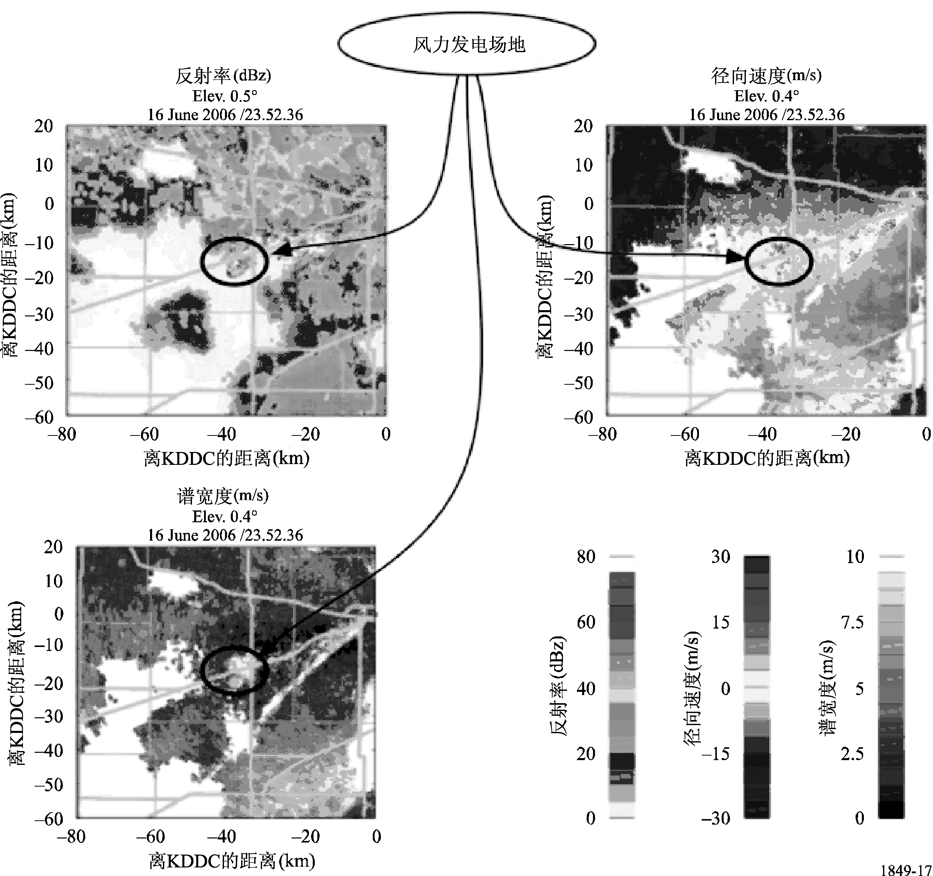

没有前面的知识，要把WTC和雷暴加以区别将是极其困难的。因为叶片正对着雷达和背对着雷达旋转，我们将预计平均多普勒速度接近于零。正如图17中所表示的那样，谱宽度宽将降低多普勒速度估计的准确度，与零有少量偏差。

## 9.5 WTC对气象雷达的工作和预测准确度的影响

具体说明WTC对气象雷达的影响的现场研究已经进行。这些研究已经表明，风力涡轮发电机场地可以对气象雷达有重大的影响和因而可能使恶劣气象事件预报性能劣化。

这些分析已经清楚地表明，与风力涡轮发电机的方向相比较，风力涡轮发电机所产生的杂乱回波将会在很大的方位角（几十度）范围内出现，即使在距离十分远的地方也是如此。所以，不能忽视风力涡轮发电机对气象雷达的反射率工作的影响。

分析也已经表明，单个风力涡轮发电机对气象雷达的多普勒模式的影响是非常大的，特别是在距离小于10 km的区域，在这些区域内，在每一个方位角上，所有数据将是不正确的。

为了保护气象雷达以避免来自风力涡轮发电机场的有害干扰的影响，将需要某些减轻WTC的措施。

为了理解WTC的最大可能范围和对气象雷达的影响，在能够做出有关减轻WTC影响的处理方法的最终结论以前，应该对WTC进行更多的研究。一旦做出最终结论，如果已经知道基于风力的发电系统预料会增加，则可能有必要开发出减轻WTC的方法。

在有关减轻WTC对气象雷达的干扰正在进行的研究得到结果以前，现在避免或限制风力发电场的影响的解决方案是确保两种系统之间的间距。例如，某些国家现在正在考虑如下建议：

a) 在离雷达天线小于下面列出的距离上，不应该部署风力涡轮发电机：

– 对5 250-5 725 MHz频带的雷达，5 km；

– 对2 700-2 900 MHz频带的雷达，10 km；

b) 当风力发电场项目牵涉到距离雷达小于下面列出的范围内时，风力发电场项目应该提交一个影响研究报告：

– 对5 250-5 275 MHz频带的雷达，20 km；

– 对2 700-2 900 MHz频带的雷达，30 km。

# 10 以前的气象雷达系统试验

以前进行过有关气象雷达的试验，包括确定雷达保护标准的指标。在ITU-R M.2136报告的附件1中详细地规定了程序和数据分析方法。试验包括把已知电平的干扰信号加到接收机中去。在无干扰的条件下，使雷达完成部分（天线旋转1或2圈）或全部体积扫描。然后，使用射频（RF）并路器把干扰信号加入到接收路径中去，然后雷达复位，完成相同的部分或全部体积扫描。将无干扰和有干扰时的部分或全部体积扫描的基本产品数据存储在硬盘中。在干扰信号电平使得干扰噪声比*I*/*N*在+6 dB到−15 dB范围内的条件下，反复进行无干扰和有干扰时的部分或全部的体积扫描。

通过沿着每一径向对无干扰距离单元与存在干扰的距离单元的比较进行数据分析。从回复数据中，可以确定干扰可能导致基础产品的精确度的I/N水平在可接受的范围以外。

试验使人们对潜在的试验改善有深入的了解。通过雷达收集从大气来的数据完成ITU-R M.2136报告的附件1中列出的试验。假定在完成无干扰和有干扰部分或全部体积扫描所需要的3到5分钟内，大气条件将不会有显著改变。数据分析显示这一假设不是永远正确的。

重要的是要注意在气象雷达的工作范围边界那边，对干扰的灵敏度可能变化，因为每一个单独的雷达的容许干扰电平是与所考虑的最低的信号噪声比、估计偏差和方差性能的要求有关系。

最近对一种5 250-5 725 MHz频带的气象雷达进行了更多的干扰试验，以确定与不同的干扰信号（恒定、CW或FM和脉冲）相对应的干扰灵敏度，并且证实了上面§8中的分析以及以前与2 700-2 900 MHz频带的气象雷达有关的试验结果。ITU-R M.2136报告的附件2汇总了这些试验的结果。

# 11 将来的试验

将来的试验方法应该检查信号获得和再生系统的使用，在系统中可以记录到雷达的中频或I和Q信号，进行数字化并存储到硬盘上。能够记录单个无干扰体积扫描的各种信号并进行数字化处理。

使用任意波形发生器和射频信号发生器，可以重新产生接收到的数字化的雷达信号，并按需要多次把它加到雷达接收机中去，以便对来自大气的回波信号进行试验和仿真。这样一个方法可以为无干扰和有干扰的部分或全部体积扫描提供同样的试验条件。

为了评估和确认气象雷达对脉冲型干扰和/或时变干扰的敏感度，可能必须用这一类型的干扰来完成试验。应该在非偏振测定（水平极化）和偏振测定（水平和垂直极化）这两种气象雷达上都进行这一试验。

# 12 传播模型

上一节讨论了将气象雷达所接收到的容许干扰量减至最小的必要性。然而，还应该认识到，当进行频率共用研究时应该考虑传播模型问题，而且要考虑比较先进的传播模型，如建议书ITU-R P.452和ITU-R P.526中的传播模型为那些研究提供了最准确的结果。这些先进的传播模型要求使用除0%以外的超过数的值。为了更好地确定使用这些先进的传播模型的可行性和在频率共用研究中如何适当地应用其结果，必须作更多的研究。

# 13 将来的趋势

对各种不同的主管部门的气象雷达系统的主要硬件的升级工作正在进行中。下一步改进将是偏振测定雷达，这种雷达在现在所使用的水平极化雷达波上加上垂直极化。

更多的进一步改进气象雷达性能的技术也正在开发中。其中最重要的是各种各样的算法，用于解决距离/速度的模糊度问题、提高获取数据的速度、减少人造建筑物的效应、减小杂乱回波和有效地处理信号，以便尽可能精确地提供气象预测。其它努力包括联合使用气象雷达和廓线雷达。对闪电和它的危害性的研究作了一定努力，以便确定闪电的发生和结束是否是可以预测的。

研究人员将立即开始气候监视应用中使用的自适应相控阵雷达技术的研究工作。相控阵将以电子控制方向的阵列天线代替机械控制方向的抛物面碟形天线。这一变化将实现更灵活的扫描策略和更快地更新正在变化的气候条件。相控阵雷达系统的初步测试已经证明，它是很有前途的系统。相控阵雷达技术增加对暴风雨演变的基本知识，从而导致改进计算机模型、更准确地预报和发出早期警报。此外，这一技术对龙卷风警报有加长提前预报时间的潜力，大大超过现在的平均13分钟。现有的系统天线到相控阵，发射机输出功率和频谱要求都不改变。通过对接收机和信号处理分系统进行改进，更加经济地实现了系统功能增强。虽然，并不期望在下一代十年内相控阵会实现，但是，相控阵升级（如果实现的话）将不会重新使用现有的发射机的可能性是存在的，现有的发射机将被相控阵中的分布式发射/接收模块所代替。

部署基于CASA（大气协作自适应遥感中心）的在频谱8 000 MHz到12 000 MHz部分内的X频带气象雷达系统的可能性是不存在的。国家科学基金会在2003年9月为大气协作自适应遥感（CASA）建立了一个新的工程中心，以便为比较低层的大气高分辨力检测开发比较小的低成本的雷达。较低的对流层中的气象条件是严重欠取样的，妨碍了在暴风雨生成区域中的各项预报和模型初始化。空间密度相当高的CASA雷达将有在较低层大气的地区内探测正在变化的气候图的能力，低层大气一般位于现有的正在工作的多普勒雷达覆盖区的下面（即最低的3公里）。CASA雷达将放在蜂窝移动电话塔上或者具有大容量数据传输能力的其它现有的基础设施上。与现有的预先编程的雷达网不一样，共同协作的CASA雷达将相互进行通信，并且对正在演变的气候和正在变化的端用户需求直接做出响应，自动适应它们的遥感策略。为了更圆满的数据初始化，可以把这些雷达数据合并到数值天气预报模型中去。

对这些将来的发展趋势将需要进行跟踪，而且随着各种技术的发展，这些将来的发展趋势将对任何一种将来的减轻干扰策略和保护标准的确定有影响。

# 14 结论

地面气象雷达在工作和处理信号方面不同于其它雷达，它生产的产品与其它类型雷达有很大差别。这些差别可能影响到应该怎样进行干扰分析和应该怎样评估分析的结果。

总起来说，地面气象雷达是特殊的雷达，它使用不同的天线运动策略，在该雷达周围进行大气体积扫描，测出那里的大气条件的完整表达式。如果作比较的话，大多数其它类型雷达跟踪离散的目标和只关注与该目标相关的距离单元中的回波。而气象雷达处理所有径向中的所有距离单元。

附件2  
  
气象雷达的特性

# 1 在2 700-2 900 MHz内的气象雷达

工作于2 700-2 900 MHz频带的有代表性的气象雷达的技术特性示于表7。然而，雷达1可以工作到3 000 MHz。这些雷达系统是用于飞行计划领域的主要气象雷达系统。在全世界范围内，它们经常被配置在机场和提供气候条件的准确估计，用来管理航班操作。这些雷达每天24小时工作。

雷达1利用多普勒雷达技术观测出现的情况并计算各种恶劣天气组成部分，如龙卷风、飓风和强雷暴的移动速度和移动方向。雷达1也提供区域降水的定量测量，它在水文预报中起着重要的作用。这一雷达所提供的恶劣天气和运动的检测能力有助于提高准确度和改善报警服务的时间性。雷达1在早期发现有破坏性的风灾方面和估计降雨量方面有优越的性能。降雨量估计用于河流和洪水预报。

在跨越整个美国、关岛、波多黎各、日本、韩国、中国和葡萄牙的一个综合网络中使用雷达1。2 700-2 900 MHz频带为气象预报和报警能力提供了优越的气象特性和传播特性。已经计划好的加强雷达功能的措施应该能使雷达的服务寿命延长到2040年。世界气象组织（WMO）的报告中说全世界至少在52个国家中使用在这一频带中工作的气象雷达，数量超过320部。

雷达2是在许多国家中使用的非多普勒雷达。

表7

|  |  |  |
| --- | --- | --- |
| 特性 | 雷达1* | 雷达2* |
| 平台类型（机载、船载、地面） | 地面，气象 | 地面，气象 |
| 调谐范围（MHz） | 2 700-3 000 | 2 700-2 900 |
| 调制 | P0N |  |
| 进入天线的发射机功率（kW） | 500 | 400或556 |
| 脉冲宽度（μs） | 1.6（短脉冲） 4.7（长脉冲） | 1.0（短脉冲） 4.0（长脉冲） |
| 脉冲宽度（μs） | 0.12 |  |
| 脉冲重复频率（pps） | 318-1 304 （短脉冲） 318-452 （长脉冲） | 539（短脉冲） 162（长脉冲） |
| 占空比（%） | 0.21最大 |  |
| 线性调频带宽 | 不可用 | 不可用 |
| 相位编码子脉冲宽度 | 不可用 | 不可用 |
| 压缩比 | 不可用 | 不可用 |
| RF发射带宽  –20 dB  3 dB | 4.6 MHz 600 kHz |  |
| 输出器件 | 速调管 | 同轴磁控管 |
| 天线辐射图类型（笔形、扇形、余割平方等） | 笔形 | 笔形 |
| 天线类型（抛物面、相控阵、缝隙天线阵） | 抛物反射器 | 抛物反射器 |
| 天线极化 | 线极化：水平和垂直 | 线极化：水平 |
| 天线主射束增益（dBi） | 45.7 | 38.0 |
| 天线俯仰射束宽度（度） | 0.92 | 2.0 |
| 天线方位射束宽度（度） | 0.92 | 2.0 |
| 天线水平扫描速度（度/秒） | 18 | 18和全人工旋转 |
| 天线水平扫描类型（连续、随机、360°、 扇区等） | 360°和扇区 | 360°和扇区 |
| 天线垂直扫描速度（度/秒） | 14步，在5分钟内 |  |
| 天线垂直扫描类型（连续、随机、360°、扇区等） | 固定分步 0.5-20 | −2.0到+60 |
| 天线旁瓣(SL)电平（第1个SL和远端SL）（dBi） | 20 | +15（估计） |
| 天线高度（m） | 30 | 30 |

表7（续）

|  |  |  |
| --- | --- | --- |
| 特性 | 雷达1* | 雷达2* |
| 接收机IF 3 dB带宽 | 630 kHz | 0.25 MHz  （长脉冲） 0.5 MHz （短脉冲） |
| 接收机噪声系数（dB） | 2.1 | 9.0 |
| 最小可辨别信号（dBm） | –115 | −110 |
| 接收机前端1 dB增益压缩点（dBm） | –17 | −32 |
| 接收机调谐饱和电平（dBm） | –10 |  |
| 接收机RF 3 dB带宽（MHz） | 1.6 | 0.5 （长脉冲） 1.5 （短脉冲） |
| 接收机RF和IF饱和电平和恢复时间 | –10 dBm, 1 μs |  |
| 多普勒滤波带宽（Hz） | 估计95(1) |  |
| 干扰抑制性能 |  |  |
| 地理分布 | 全世界 | |
| 使用时间比例（%） | 100 | |

（1） 多普勒滤波和饱和脉冲去除。

* 雷达1和2分别与ITU-R M.1464-1建议书中的雷达G和H相对应。

# 2 在5 250-5 725 MHz频带中的气象雷达

机载和地面气象雷达都工作于频率范围5 250-5 850 MHz。表8和表9给出了地面雷达的技术特性。

我们还可能注意到，某些气象业务运用这一频带中的非旋转雷达，用来跟踪和确定没有实现无线电导航性能无线电探空仪。这些雷达与气象雷达的差别主要在于它们使用比较窄的脉冲宽度（小于0.2 μs），并且它们一锁定无线电测空仪，将跟随它的弹道，直到发射结束为止。本建议书没有纳入这些雷达的内容。

此外，机载气象雷达用于飓风的研究和探测。飞机在高达20 000英尺（6 096 m）和低到1 500英尺（457 m）的高度上反复穿越眼壁。飞机收集对预测飓风强度和着陆的计算机模型很重要的研究使命数据。其它飞行器在更高的湍流较小的高度上（30 000-45 000英尺或9 144-13 716 m）穿越飓风，以便确定飓风眼的位置。本建议书中没有包含这些雷达的内容。

应该指出的是，理论上地面气象雷达可以在整个5 250-5 850 MHz频带内工作，但是，通常它们工作频率范围限于5 470-5 725 MHz频带。这些雷达的大多数在5 600-5 650 MHz频带内进行工作。

表8

|  |  |  |  |  |  |
| --- | --- | --- | --- | --- | --- |
| 特性 | 雷达1* | 雷达2* | 雷达3* | 雷达4* | 雷达5* |
| 功能 | 气象 | 气象 | 气象 | 气象 | 气象 |
| 平台类型（机载、船载、地面） | 地面/船 | 地面 | 地面 | 地面 | 地面 |
| 调谐范围（MHz） | 5 300-5 700 | 5 600-5 650 | 5 600-5 650 | 5 300-5 700 | 5 600-5 650 |
| 调制 | N/A | N/A | N/A | N/A | N/A |
| 进入天线的发射功率 | 250 kW峰值 125 W平均 | 250 kW峰值 1 500 W平均 | 250 kW峰值 | 250 kW峰值 | 250 kW峰值 |
| 脉冲宽度（μs） | 2.0 | 0.05-18 | 1.1 | 0.8-2.0 | 3.0 |
| 脉冲上升/下降时间（μs） | 0.2 | 0.005 | 0.11 | 0.08 | 0.3 |
| 脉冲重复频率（pps） | 50, 250和1 200 | 0-4 000 | 2 000 | 250-1 180 | 259 |
| 输出器件 | 同轴磁控管 | 速调管 | 速调管 | 可调谐磁控管 | 同轴磁控管 |
| 天线辐射图类型（笔形、扇形、余弦平方等） | 圆锥形 | 笔形 | 笔形 | 笔形 | 笔形 |
| 天线类型（反射器、相控阵、隙缝天线阵等） | 硬金属抛物面 | 抛物面 | 抛物面 | 抛物面 | 硬抛物面 |
| 天线极化 | 垂直 | 水平 | 水平 | 水平 | 水平 |
| 天线主射束增益（dBi） | 39 | 44 | 50 | 40 | 40 |
| 天线俯仰射束宽度（度） | 4.8 | 0.95 | < 0.55 | < 1.0 | 1.65 |
| 天线方位射束宽度（度） | 0.65 | 0.95 | < 0.55 | < 1.0 | 1.65 |
| 天线水平扫描速度 （度/秒） | 0.65 | 0-36 （0-6 rpm） | 21-24 | 30-48 | 30-48 |
| 天线垂直扫描类型（连 续、随机、360°、扇区等）（度） | 360 | 360 | 连续 360 扇区 | 360 | 360 |
| 天线垂直扫描速度 （度/秒） | N/A | N/A | 15 | 15 | 15 |
| 天线垂直扫描类型（连续、随机、360°、扇区等）（度） | N/A | N/A | 步进  0.5-60 | 步进  –2到+60 | –1到+60 |
| 天线旁瓣(SL)电平（第1个SL和远端SL）（dB） | –26 | –35 | –27 | –25 | –25 |
| 天线高度（m） | 30 | 10 | 30 | 30 | 30 |
| 接收机IF 3 dB 带宽（MHz） | 0.5 | 20 | 0.91 | 0.6 | 0.25到0.5 |
| 接收机噪声系数（dB） | 7 | 4 | 2.3 | 3 | 3 |
| 最小可分辨信号（dBm） | –110 | –97 | –109 | –109到–112 | –114 |

* 雷达5，6，7和8分别与ITU-R M.1638建议书中的雷达G，H，I和J相对应。

表9

|  |  |  |  |  |  |
| --- | --- | --- | --- | --- | --- |
| 特性 | 雷达6* | 雷达7* | 雷达8* | 雷达9 | 雷达10 |
| 功能 | 气象 | 气象 | 气象 | 气象 | 气象 |
| 平台类型（机载，船载， 地面） | 地面 | 地面 | 地面 | 地面 | 地面 |
| 调谐范围（MHz） | 5 600-5 650 | 5 600-5 650 | 5 250-5 725 | 5 600-5 650 | 5 600-5 650 |
| 调制 | 常规 | 有多普勒能力 | 有多普勒能力 | 有多普勒能力 | 有多普勒能力 （包含没有发射时的噪声校准） |
| 进入天线的发射功率 | 250 kW峰值 150 W平均 | 250 kW峰值 150 W平均 | 2.25 kW峰值 | 250 kW峰值 | 250 kW峰值 |
| 脉冲宽度（μs） | 0.8-5 | 0.8-5 | 0.1 | 0.8-2, 5和10 | 0.5到3.3 |
| 脉冲上升/下降时间（μs） | 0.2-2 | 0.2-2 | 0.005 |  |  |
| 脉冲重复频率（pps） | 250-1 200 | 50-1 200 | 100 000 | 50-1 200  固定和错列 | 250-1 200 固定、错列或交错 |
| 输出器件 | 同轴磁控管或速调管 | 同轴磁控管 | 同轴磁控管 | 同轴磁控管 | 同轴磁控管 |
| 天线辐射图类型（笔形，扇 形，余割平方等） | 笔形 | 笔形 | 笔形 | 笔形 | 笔形 |
| 天线类型（反射器，相控阵，隙缝天线阵等） | 硬抛物面 | 硬抛物面 | 硬抛物面 | 硬抛物面 | 硬抛物面 |
| 天线极化 | 水平和/或垂直 | 水平或垂直 | 水平或垂直 | 水平 | 水平和垂直 |
| 天线主射束增益（dBi） | 40-50 | 40-50 | 35-45 | 44-48 | 45 |
| 天线俯仰射束宽度（度） | 0.5-2 | 0.5-2 | 2.4-12 | 0.65-1 | 0.9 |
| 天线方位射束宽度（度） | 0.5-2 | 0.5-2 | 1.5-12 | 0.65-1 | 0.9 |
| 天线水平扫描速度（度/秒） | 6-18 （1-3 rpm） | 6-18 （1-3 rpm） | 1.2 | 3-36 （0.5-6 rpm） | 6-36 （1-6 rpm） |
| 天线水平扫描类型（连续、随机、360°、扇区等）（度） | 360 | 360 | 360 | 360 | 360 |
| 天线垂直扫描速度（度/秒） | 1-10 | 1-14 | N/A |  |  |
| 天线垂直扫描类型（连续、随机、360°、扇区等）（度） | –1到+90 | –5到+90 | N/A | –2到+90 | –2到+90 |
| 天线旁瓣(SL)电平（第1个SL和远端SL）（dB） | –25到–35 | –25到–35 | –20 | –25到–45 | –25到–45 |
| 天线高度（m） | 6-30 | 6-30 | 10 | 6-30 | 7-30 |
| 接收机IF 3 dB带宽（MHz） | 0.7到4 | 0.1到3.0 | 10 | 0.1到1.25 | 0.3到2 |
| 接收机噪声系数（dB） | 3.5-8 | 1.5-8 | 3 | 3 | 3 |
| 最小可分辨信号（dBm） | −113到−120 | −113到−120 | −113到−118 | −30到−54 在1 km处 | −107到−115 |

* 雷达5，6，7和8分别与ITU-R M.1638建议书中的雷达G，H，I和J相对应。

表10

|  |  |  |  |
| --- | --- | --- | --- |
| 特性 | 雷达11 | 雷达12 | 雷达13 |
| 功能 | 气象 | 气象 | 气象 |
| 平台类型（机载、船载、地面） | 地面 | 地面 | 地面 |
| 调谐范围（MHz） | 5 250-5 350 | 5 330-5 370 | 5 250-5 370 |
| 调制 | 常规 | 有多普勒能力 | 有多普勒能力 |
| 进入天线的发射功率 | 250 kW峰值 | 250 kW峰值 | 200 kW峰值 |
| 脉冲宽度（μs） | 2.5-2.8 | 1和2.5 | 1 |
| 脉冲上升/下降时间（μs） | 0.1-0.8 | 0.1-0.9 | 0.2-0.5 |
| 脉冲重复频率（pps） | 260 | 260-1 500 | 400-2 000 |
| 输出器件 | 同轴磁控管 | 速调管 | 速调管 |
| 天线辐射图类型（笔形、扇形、余割平方等） | 笔形 | 笔形 | 笔形 |
| 天线类型（反射器、相控阵、隙缝天线阵等） | 抛物面 | 抛物面 | 抛物面 |
| 天线极化 | 水平 | 水平 | 水平 |
| 天线主射束增益（dBi） | 41-45 | 42-45 | 48-50 |
| 天线俯仰射束宽度（度） | 1-1.5 | 1-1.2 | 0.58-0.65 |
| 天线方位射束宽度（度） | 1-1.5 | 1-1.2 | 0.6-0.65 |
| 天线水平扫描速度（度/秒） | 24 | 6-36 | 12/24 |
| 天线水平扫描类型（连续、随机、360°、扇形等）（度） | 360 | 360 | 360 |
| 天线垂直扫描速度（度/秒） | –2到+45在15 s内 | –2到+45在15 s内 | −2到+90在10 s内 |
| 天线垂直扫描类型（连续、随机、360°、扇区等） | –2到+45 | –2到+45 | –2到+90 |
| 天线旁瓣(SL)电平（第1个SL和远端SL）（dB） | –25到–33 | –26到–35 | –28到–34 |
| 天线高度（m） | 18到53 | 10到60 | 33到44 |
| 接收IF 3 dB带宽（MHz） | 1.2到1.6 | 0.4到1.4 | 1.0到1.4 |
| 接收机噪声系数（dB） | 1.2-5 | 1.9-3 | 1-2 |
| 最小可分辨信号（dBm） | –108到–114 | –110到–114 | –110到–112 |

# 3 在9 300-9 500 MHz频带中的气象雷达

应该指出，从技术上看，地面气象雷达可以在整个8 500-10 500 MHz频带中工作，但通常情况下，它仅限于在频带9 300-9 500 MHz内工作。表11给出了它们的技术特性。

表11

|  |  |  |  |
| --- | --- | --- | --- |
| 特性 | 雷达1 | 雷达2 | 雷达3 |
| 功能 | 气象 （无线电定位） | 气象 （无线电定位） | 气象 （无线电定位） |
| 平台类型 | 地面 | 地面 | 地面 |
| 调谐范围（MHz） | 9 300-9 375 MHz | 9 200-9 500 MHz | 9 375 MHz |
| 调制 | 脉冲 | 脉冲 | 脉冲 |
| 进入天线的峰值功率 | 50 kW | 250 kW | 35 kW每极化 |
| 脉冲宽度（μs）和 脉冲重复频率（pps） | 0.1, 0.25和1.0 1 000 - 2 000 | 0.5, 1.0, 0.8和2.0 1 500- 250 | 1和2 500 |
| 最大占空比 | 0.002 | 未规定 | 未规定 |
| 脉冲上升/下降时间（μs） | 0.05 | 未规定 | 未规定 |
| 输出器件 | 速调管或磁控管 | 磁性管 | 磁控管 |
| 天线辐射图类型 | 笔形射束 | 笔形射束 | 笔形射束 |
| 天线类型 | 带卡塞格伦馈源的 抛物面天线 | 抛物反射器 | 抛物反射器 |
| 天线极化 | 线（双极化） | 线极化 | 线（双极化） |
| 天线主射束增益（dBi） | 46 | 45 | 40 |
| 天线俯仰射束宽度（度） | 0.9 | < 1.0 | 1.5 |
| 天线方位射束宽度（度） | 0.9 | < 1.0 | 1.5 |
| 天线水平扫描速度 | 0°到20°/s | 0到36°/s | 6°/s |
| 天线水平扫描类型（连续、随机、扇区等） | 体积，扇区体积， 静止和跟踪 | 体积 | 体积 |
| 天线垂直扫描 | 0°到20° | 未规定 | 0°到90° |
| 天线垂直扫描类型 | 在水平旋转后步进到 下一仰角或在恒定 方位角上仰角改变 | 在水平旋转后步进到下一仰角 | 未规定 |
| 天线旁瓣(SL)电平（第1个SL和远端SL） | 26 dBi | 16 dBi | 10 dBi（第1 SL） 0 dBi（远旁瓣） |
| 天线高度 | 4 m | 2到30 m | 5到15 m |
| 接收机IF 3 dB频带宽度 （MHz） | 10, 4或1 | 未规定 | 未规定 |
| 接收机噪声本底（dBm） | –110 | –114 | –113 |
| 接收损耗dB | 未规定 | 未规定 | 未规定 |
| 啁啾带宽（MHz） | 不可用 | 不可用 | 不可用 |
| RF发射带宽（MHz）  3 dB  –20 dB | 未规定 6到60 MHz – 取决于 脉冲宽度 | 未规定 未规定 | 1 MHz 6 MHz |

注 – 雷达1，2和3分别与ITU-R M.1796建议书中的雷达G9，G10和G11相对应。

1. * 应提请世界气象组织（WMO）注意本建议书。
2. 1 这些小节中公式的信息和推导在YAU，M.K和ROGERS，R.R〔1989年1月1日〕所著的*A Short Course in Cloud Physics*，第11章中可以找到。
3. 2 DOVIAK, R. J. and ZRNIC. D. S. [1984] *Doppler and Weather Observations*. Academic Press, Inc. San Diego, United States of America.
4. 3 SNR门限是处理回波信号的最低电平。
5. 4 根据测量结果得出层状云降雨、对流云降雨、雪和冰雹的散射常数和比率乘数。
6. 5 在这一例子中，把噪声本底电平归一化到无偏差的信号电平和设置成等于0 dB。